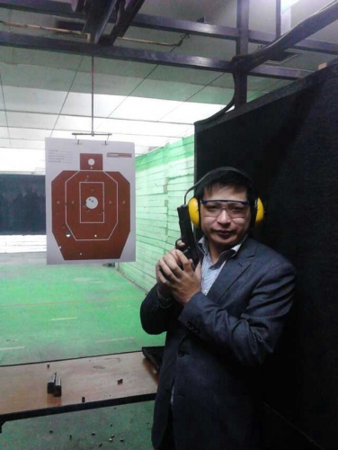

**绍兴理学**

**《华夏复国主义与第三共和国》**

作者：周明锋

注：本书为样稿寻求出版社。本书收入将捐给“白莲宗弥勒净土法门”在南洋建设佛堂之用。佛堂内将供奉为“汉民族解放运动”牺牲的八零后烈士的灵位，希望他们的亡魂可以得以安息。佛堂也可以视作汉族的“靖国神社”。

**目录：**

**1，皇汉运动之兴起**——汉服复兴运动与汉民族意识觉醒

**2，皇汉运动之前身**——华夏第一共和国的辉煌

**3，皇汉运动之发展**——新华夷之辩与华夏第二共和国的覆灭

**4，皇汉运动之矛盾**——论土共之道统及与皇汉运动之矛盾

**5，皇汉运动之理论**——华夏复国主义与正确历史观

**6，皇汉运动之目标**——华夏第三共和国与海外建国

**前言**

此书出台的目的，是因为皇汉运动进入低潮之原因乃是汉圈混入不少动机不良的派系领袖在谋求私人的利益和野心。另外不少杂胡汉人即愤青们不断的驱逐精英皇汉，日渐成为汉圈主流。这两者对皇汉运动折射出极大的负面效应。为解救我民族之危亡，特出此书。

另外，汉运搞了这么久，至今荒诞怪论很多，我汉民族的解放事业，并没有系统化的复兴理论和纲领。《华夏复国主义与第三共和国》第一次告诉那些已经被抹去民族记忆的同胞：不要灰心丧气，我们汉人还有第三共和国！那是汉民族解放运动的终极奋斗目标。

2014年2月6日

**壬寅版前言**

2022年离2014年已经8年了！《华夏复国主义与第三共和国》系为中国亡国之后，汉民族救亡图存而成书！即中国进入乱世之后，为汉民族提供精神上的凝聚力，以便大乱之后，作归来往复之计！

未来的世界会很动荡，大家要做好最坏的打算。人类战争史，就是一部种族斗争史，其本质至今未变。君不见，白人高喊反共，实则反汉族。扒开现象看本质，还是种族斗争。种族斗争被包装成意识形态战争，不过是在迷惑汉人，让我们放松警惕、引颈受戮。

如果中国共产党被颠覆，并不意味着汉人苦难结束，而是另一段苦难的开始。我们的国土会被西方肢解、分裂，我们的人民会被愚弄、奴役、欺诈、屠杀。共党高层早在2016年就有颠覆共党之迹象，但其过早灭亡会让中国成为一块肥肉，成为西方白人渡劫的燃料。我们的策略是要帮助共产党，延缓其灭亡时间至少到2025年之后。那个时候，西方内部矛盾已不可收拾，也就无法染指中国。此时共党内部高层再搞颠覆，咱们就不再阻挠。待其灭亡之后，我们汉族势力可以利用“华夏复国主义”崛起。

若中国共产党被颠覆，中国可能会经历短暂的领土分裂。此时，高呼“华夏复国主义”的圣战士，在“汉民族主义”的感召下，重新统一我们的国家与领土。杀光战略间谍，建立 “华夏第三共和国”。此即是归来往复之计！

《华夏复国主义与第三共和国》，《华夏国》，《白莲经》等这几本书，都是我用通神术写的，这些书将为汉民族解放运动提供指导，为即将下生地球的“汉本位国家”敲下底层源代码。

《华夏复国主义与第三共和国》是我用通神术写的第一本书。谨以此书献给为“汉民族解放运动”牺牲的烈士。这些八零后烈士曾经为汉民族的解放事业，付出生命的代价。他们的故事不应被遗忘！他们的英魂值得被祭奠！他们的亡魂将在弥勒佛国的法界之内，继续以非物质的形式修炼成佛！他们的灵位将被安放在白莲教的佛堂内永久供奉！

我们八零后这代就要老了，人到40多岁之后，身体感觉大不如前。今年是2022年，中国境内依旧有人因为网上批评政府而遭逮捕。都什么年代了，满清时期的“文字狱”至今没有禁绝！我们这代精英为汉民族的自由与解放做出莫大的牺牲，就是希望未来有一天，子孙后代不再遭受奴役、屠杀、羞辱、迫害。

我们八零后这代人就要老了，皇汉运动的衣钵需要后来人传承。希望后来者可以继承我们烈士的精神，舍身忘我，不畏牺牲，投身到民族解放运动。革命者需要宗教信仰，否则身心无法承受巨大的压力。你们要坚信弥勒佛会保佑汉人；要用有神论战胜无神论；要用唯心主义战胜唯物主义。

汉人要摆脱奴役与屠杀的命运，唯一的道路就是建立自己的国家。

我们这代人能否亲见“华夏第三共和国”并不重要。重要的是你们这代人不要再遭受我们这代人的苦难。我写的几本书已经为你们指明方向，我个人也付出相应的代价。我们老一代的皇汉，都知道自己的命运和结局。

前人的自我牺牲，化作后人的铺路石。汉本位国家不会从天而降，需要一代代的皇汉革命者团结奋斗、自我牺牲，方可功德圆满。民族解放的道路必然充满艰难险阻，这是佛对我们的考验，决不应放弃信仰。只要一代代的皇汉秉承精卫填海的精神，我们的牺牲必能换来自由与解放。

2022年2与24日 于 马尼拉

1. **：皇汉运动之兴起**

——汉服复兴运动与汉民族意识觉醒

**1，剃发易服：汉民族的失忆的开始**

华夏第一共和国在2500多年前灭亡之后，汉人经历了2500年的血泪史，汉人基因也在2500年里被胡人玷污、蹂躏、杂胡遍地。

满清入侵中国之后，对汉人文化系统进行系统性的阉割，汉人真正失去民族记忆，堕落为彻底的亡国奴。满清对汉人系统性毁灭包含：大造文字狱等。其中最阴的一招就是“剃发易服”。

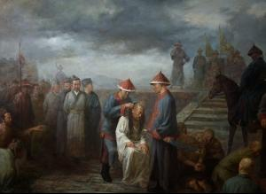

满清入关后对汉人剃发易服

满清入关之后实行“留头不留发，留发不留头”，触发江南地区江阴、嘉定、苏州等地的抗清斗争。江南人民发誓“头可断，发决不可剃”，各地人民的反剃发斗争，成为当时江南抗清斗争的重要组成部分。

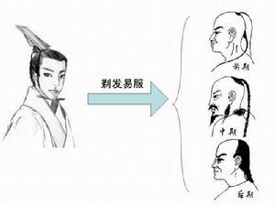

早期的发型比后期更彻底

从某些方面来说，满清的“剃发易服”具备文化阉割外的双重含义。毁灭汉人残存文化，让其丧失民族记忆，这固然是一个目的。满清另一个目的是进行“生物学基因选择”。

基因遗传角度来说，汉人基因胡化严重，但依旧残存一些血性汉人基因。这些“有骨气的汉人”对满清来说影响统治，必须要消灭掉。剃发易服具有一种“引蛇出洞，引鱼上钩”的意义。

利用一个羞辱性极强的法律，来吸引真正血性骨气的汉人上钩，然后消灭之。最终培育出一个奴性的种群。如同生物遗传学博士，将红色的牵牛花摘除，留下白色的。几代之后生长出来的牵牛花基本都是白色的了。满清的剃发易服的另一个目的即如是。

满清系统化的毁灭汉人的民族记忆，汉人唯剩行尸走肉。“有骨气有血性”的优秀汉人们，如同红色牵牛花一样，被“物种选择”了。

**2，汉服复兴运动的兴起**

大约是2003年起，有人开始搞汉服复兴运动，80后为主的年轻人为主，顿时美丽的汉服成为万众瞩目的焦点，继而汉服运动蓬勃发展。汉服运动最早是以纯粹的汉服爱好者组成的，官方对此也持肯定态度。

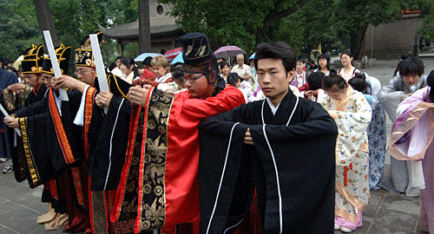

早期的汉服爱好者

直至甲午年，汉服春节晚会已经完成第三届了。汉服春晚制作精良，用心良苦，规模也不小，足见民间力量之强大。

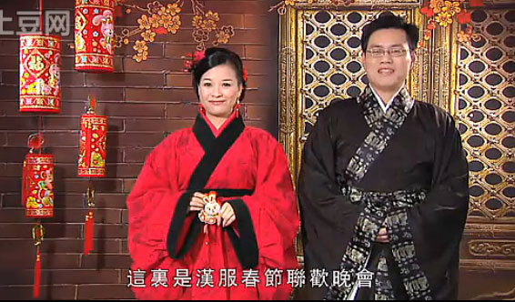

汉服春节晚会

**3，汉服背后血泪史：引发汉民族觉醒意识**

现代社会信息高度发达，这些爱好者自然接触到汉服背后的故事：剃发易服。而后他们发现，“剃发易服”只是汉人在两千多年里备受种族迫害血泪史的“冰山一角”。了解汉服背后的血泪史，自然就会读一读《嘉定屠城记》，《扬州十日记》。自然也免不了要读一读《宋俘记》，《呻吟录》，《铁函心史》等读物。汉服背后的故事是血淋淋的！

胡人行军的时候，汉人少女被驱赶着，晚上泄欲强奸，白天杀了做军粮，被称为“双脚羊”。挖掘汉服背后的历史真相，引发一部分汉服爱好者具有民族意识觉醒。这些人中出现一批：“皇汉”、具有“华夏复国主义”精神的群体。这群人蓬勃发展出“汉民族解放运动”；简称：皇汉运动。

自此汉服运动分为两支：一支以纯汉服爱好者为主。另一支已经发展到精神层面、民族觉醒的皇汉。前者往往为后者输送人才。

**4，汉族觉醒与国史重建：皇汉运动兴起之复杂性**

先说说“皇汉”一词的来历。

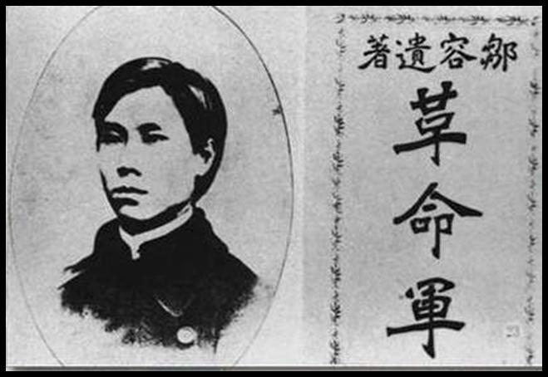

邹容的《革命军》一书中提到：皇汉

邹容在《革命军》中一句：皇汉人种革命独立万岁！中华共和国万岁！

《革命军》在当时震动整个时代，如今读起来，亦不得不赞叹，在当时信息闭塞年代，竟有如此少年英雄，如此深刻远见卓识。这是一本“超越时代”的书。至今这本书还有现实的意义。之所以少有人知，那是因为真实辛亥历史被国共两党刻意掩盖。

国共两党都是苏俄敌特机关栽培建立的，孙中山在在苏俄的金卢布资助下，建立类似塔利班的恐怖分子基地“黄埔军校”，非法发动内战，毁灭“华夏第二共和国”，即：北洋宪政政府。

孙中山和国民党对辛亥革命先烈们而言是罪人。自国民党开始就对辛亥先烈进行暗杀、对辛亥真正历史进行伪造和掩盖。如：蒋介石刺杀过陶成章烈士；孙中山大规模屠杀光复会义士。辛亥革命在国民党时期就已经是研究禁区。

国共两党互为表里，以苏俄背景揭露国民党，等于揭露共产党，骂国民党“勾结海外势力”，等于骂共产党。所以对于辛亥历史，国共两党互为圆谎，两党皆是禁区，自是这个历史原因。

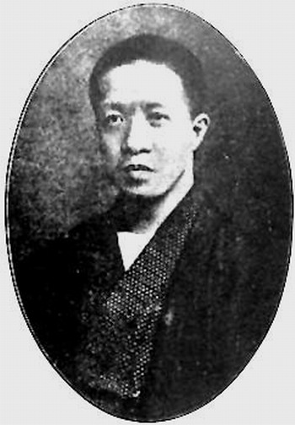

邹容的朋友章太炎穿汉服照

这些“资深汉服爱好者”在信息高度自由化的互联网时代，轻易的挖掘了被国共两党隐藏掩盖的真实辛亥革史、孙中山卖国史、国共两党真实党史等。才发现，原来中国已经有过“华夏第二共和国”，即：北洋政府。原来中国有国会、有参议院、有民主宪政、有总统选举等......

当今芸芸众生痛斥腐败、不满现状、追求“民主宪政”、呼唤“政治改革”的时代背景下，这些历史让年轻人非常震惊：原来我们追求的“民主宪政”，早就有过！只是苏俄建立国共两党，将中国拖入战乱，毁灭汉人的宪政。

皇汉运动的精神源泉，应当来自于汉人近代史上第一次民族觉醒，即被国共两党掩盖造假的：真正辛亥革命历史——汉人的反种族迫害革命！

辛亥革命的真相，是“汉民族解放运动”。首功是浙江光复会，而非窃取革命果实、贪污革命经费、非法发动内战、破坏共和宪政的孙中山。

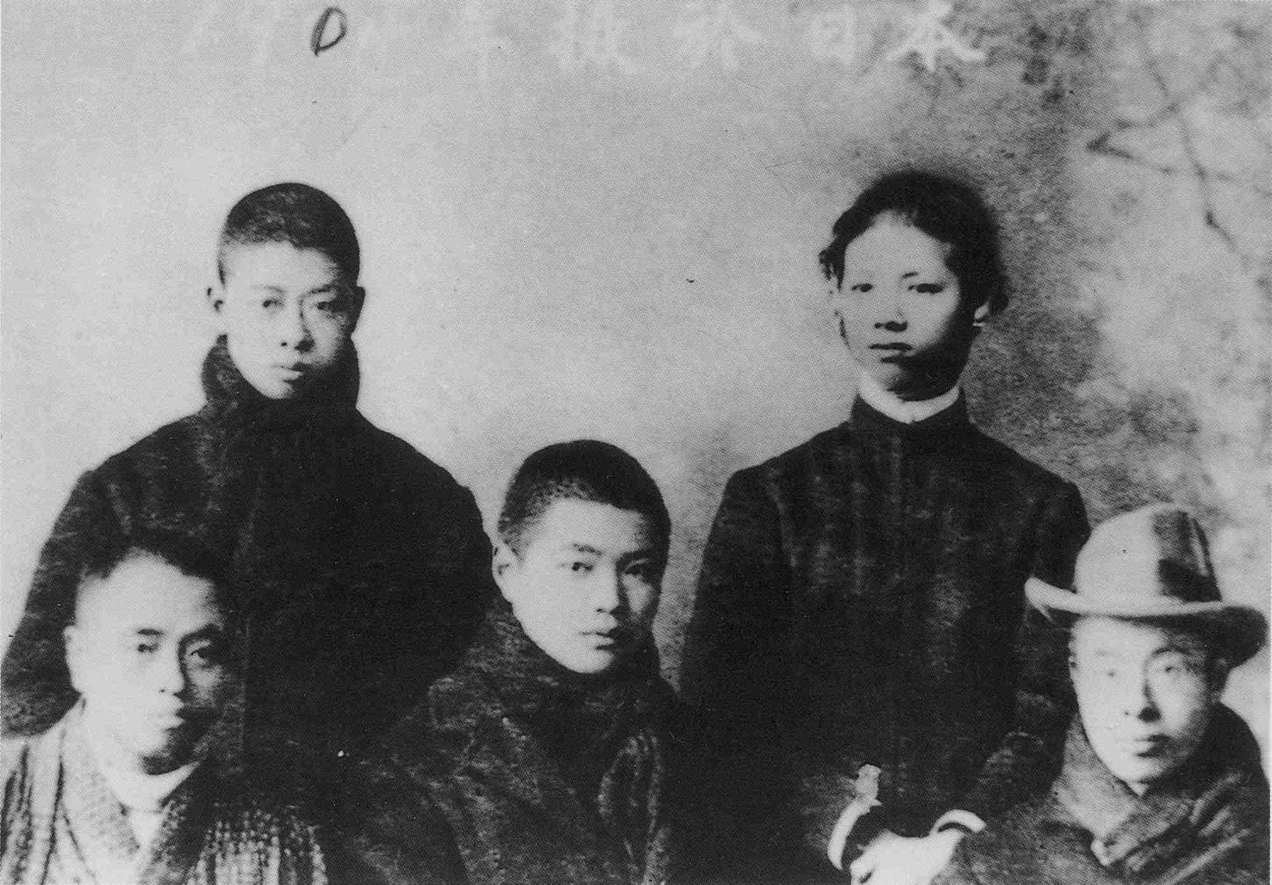

光复会反种族迫害义士

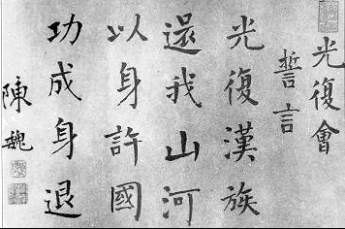

光复会誓词

基于国史重建的资深汉服爱好者自称为皇汉。具进步性、觉醒性、爱国性。不过后面的发展，皇汉运动的复杂性非三言两语可以说清，现在先说其运动的几个部分：

其一，为皇汉运动的推动力量。

其二，为皇汉运动的破坏力量。

其三，为皇汉运动的几个分支。

先说皇汉的推动主要力量是：带有个人利益的商人及野心家；华夏复国主义者；海外华人群体。

首先推动的是寓爱好与谋生一体的汉服商人，这些人为生意与精神理想成为皇汉，并寄希望可以带来一些现实利益。

其次，是一些真正的懂得历史、有国学修养的高端精英，这些人或大隐于朝，或中隐于商，远离混乱的汉圈，其民族意识的觉醒力、远见卓识、内心的纯良、却远超普通人。可谓是：华夏复国主义者。

最后，是一群海外的华人主要留学生及马来西亚为主的华侨为主。华人遍布南洋，唯马来西亚华人最具有民族觉醒意识。

再说皇汉的主要破坏力量是：愤青杂胡汉人；少数民族分裂分子；国民党的力量；共党内的一批人等。

先说愤青杂胡汉人。砸日本车的愤青即是此类，无非激情转化到皇汉运动。这些人声称要要杀光异族云云。将皇汉运动搞得臭不可闻。可以说杂胡汉人是皇汉运动最大破坏力量，亦是皇汉运动最大风险所在。

其次是一群少数民族分裂分子，这些人伪装成为皇汉混在圈子里面搞破坏。蒙古人声称与汉人是同胞，利用《同治回乱屠杀数千万汉人》来挑拨汉人与穆斯林斗争。穆斯林的确干过恶心的事，不过这事要蒙古人来说，感觉有些怪怪的。满族人势力最大，因为涉及到党内满洲帮脉络，不是一两句话可以讲清楚的。

情报力量方面：西方情报局、海外民运、毛左派，都曾经插手过。正如前面所云，皇汉运动的精神力量来自于汉族反种族迫害精神，因此皇汉运动对于“今夜我们都是美国人”以及“毛左派”具有天然的免疫力。唯一渗透成功的是国民党，成功将皇汉中的 “儒家国粉派”笼络住。

事实上，国民党比共产党更无耻。其暗杀辛亥烈士、勾结海外势力、出卖国家主权、发动内战、毁灭宪政，比共产党还要恶心。这批“儒家国粉派”皇汉，既有学艺不精的脑残儿，亦有想学孙中山拿境外情报资金的野心家。

共党方面则更复杂，共党内部高层应有一批民族分裂分子潜藏着。这是中共的历史问题，使得情况变得极为复杂。中共利用行政系统打击皇汉运动，即有其对什么东西都敏感的原因、少数民族政策错误的原因、亦有内部高层有战略间谍混入的原因。

基于以上几个因素，皇汉运动分裂成多个派系：

1. 服装派：即只秀衣服，不涉及衣服背后的历史问题。
2. 失明派：自称皇汉、但回避国共党史。
3. 儒家果粉派：即儒家拯救汉族，国民党乃汉文明传承者云云。
4. 愤青派：杂胡愤青言论为主。
5. 实战派：即汉圈之外的精英汉人为主的华夏复国主义分子。
6. **：皇汉运动之前身**

——华夏第一共和国的辉煌

**1，论汉民族形成**

汉人就是周朝华夏人之总称。明明是华夏人为何还要“多此一举”自称汉人呢？华夏由不同部落组成，更像一个商会，何来民族之说？

周朝亡国之后，华夏人迎来两千多年的种族迫害血泪史，面对种族迫害，就有抱团需求，就形成汉人的概念。亡国奴不好当，这两千多年的历史中，男人被胡人屠杀、女人被胡人轮奸蹂躏、后代基因被污染。

可以说：中国的历史就是用我们汉民族的血和泪写成的。

史书记载胡人行军不带粮草，掳掠汉族女子作为军粮，称之为“双脚羊”，夜间供士兵奸淫，白天则宰杀烹食。公元304年，胡人抢劫无数财富和数万名汉族少女。回师途中走到河北易水时，吃得只剩下八千名少女，一时吃不掉，又不想放掉，于是将八千名少女全部淹死，易水为之断流。

“双脚羊”历史自周朝亡国之后两千多年一直伴随着汉人。历史事实告诉我们，汉人至今也没有脱离“双脚羊”的命运。

过去我们是汉人，没有民族这个概念。满清统战部门梁启超，搞历史虚无主义，发明“中华民族”一词，妄图“虚无化”汉人。反清志士们便用“汉族”一词，拒绝被虚无化。此即“汉族”之由来。

历代官方史书不是“假大空”，就是“伟光正”，至今国共两党历史书都没有讲到汉民族的形成发展史，实际上汉民族比犹太人更有理由建立“哭墙”。

**2，华夏第一共和国前传：周朝历史之前身**

史书记载，周人是从外边迁移来的高等民族。有一说是古巴比伦人（陶成章集）；又有一说是苏美尔人；亦有一说是古埃及人。无论是谁人后代，总之汉民族先祖非常伟大，昔日掌握农耕技术，相当于今日拥有高级科技，。

中华文明西来，并不是什么见不得人的事。

人类自古迁徙自由。祖先来自什么地方，没有什么值得羞愧。君不见，辛亥革命时期的革命领袖们、去欧美、去日本、去南洋，谁问他们要签证了？君不见，列宁流亡德国可曾需要什么签证？可见，古代一直到一战之前，人类的迁徙是非常自由的。

那些对“中华文明西来说”带有敌视、感到羞耻的人，显然是大脑中了“爱国毒素”。土共素来传播什么“爱脚下这片土地”狭隘地理国界邪说，导致人民对自己的活动范围自我限制，乃至于一听说华夏祖先是“外国人”，便有奴才般的不安和颤抖。

根据《竹书纪年》记载，周朝的先祖弃是一个农业科技部长，跟着舜手下混的。舜囚禁尧的时候，他把尧的儿子朱丹流放到野外。周族与夏的关系非常紧密。夏亡之后，周族又走上流亡游牧的道路。《竹书纪年》在这段历史中周人神秘消失。周人再次高光出现已经到周太王时期。

周太王是真正意义上的周王朝的奠基人，其意义可谓“承前启后”，古公继承后稷、公刘事业，重新复苏农耕文明。其子泰伯和仲雍，在夏朝古越国周边，建立了吴国，疑似受命去建立第二根据地。

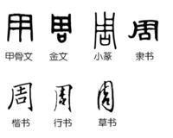

周字的金文代表农耕文明的田亩形象

以下是《竹书纪年》对周太王之后的那段历史的描写：

武乙21年，周太王去世文王父亲季历接任。

武乙24年，周军攻灭程国，取其“毕”地。

武乙30年，周军攻打义渠国，俘虏了其君主。

武乙34年，周公季历拜访殷商朝廷，武乙赐地30里，玉10对，马10匹。

武乙35年，周公季历讨伐西落鬼戎，俘虏了20个戎王。

武乙35年，商王武乙在狩猎的过程中被雷电劈死。

可见在武乙时期，周国的季历还是和商朝关系好的。

文丁2年，季历讨伐燕京之戎，失败。

文丁4年，季历打败余无之戎。

文丁7年，季历打败始呼之戎。

文丁11年，季历打败翳徒之戎。’

文丁11年，文丁杀季历。

文丁12年，周文王继任西伯。

文丁13年，文丁死。

文丁时期商王杀季历和周人结下了梁子，文丁为什么要杀季历，史书上没有说。文丁11年杀季厉，文丁12年文王料理完接班事宜，继承西伯职位，文丁13年就很蹊跷的死了，是不是死于周国特工下毒，也不排除这可能。反正，死的时间有些蹊跷。

帝乙2年，文王为父报仇，攻打商国，未胜利。

帝乙3年，夏季六月，周地发生地震。周文王生病在床。

帝乙9年，帝乙死。

周文王的父亲被商王杀害之后，周文王毫不含糊的就开始复仇攻打商国，不过没有胜利，但是商朝由于东方夷人的叛乱，只得采取安抚手段。不过这个帝乙好像很不长命，死的也有些蹊跷。

帝辛6年，西伯周文王在毕地初次举行“禴”的仪式。

帝辛17年，西伯周文王讨伐狄人。

帝辛21年，很多国的诸侯都来拜访周国。伯夷、叔齐从孤竹国投奔周国。

帝辛23年，周文王被纣王囚禁到“羑里”。在接下来的7年里，文王的4个朋友以及亲周的诸侯们想尽一切办法营救周文王，向纣王进献了大量珍奇异宝。

帝辛29年，纣王迫于诸侯压力释放周文王，诸侯们迎接文王回到程国程邑。

帝辛31年，周文王在毕地训练军队，于渭水阳发现了太公望。

帝辛32年，密须国人入侵阮地，周文王率军讨伐密须国。

帝辛33年，密须国人投降周军。

帝辛34年，周军先后打败耆国、邘国。

帝辛34年，周军讨伐崇国，崇人投降以后，周军在崇国建造酆邑

帝辛34年，昆夷屡次侵犯周国。

帝辛35年，周国统属内发生严重饥荒。

帝辛35年，原崇国境内的酆邑修建告成，周文王迁都酆邑。

帝辛36年，诸侯们在周国集会，之后讨伐昆夷。

帝辛36年，周文王让周武王营建“镐京”城

帝辛39年，商朝大臣辛甲等人，投奔周国。

帝辛41年，西伯周文王姬昌去世。葬于毕地。

帝辛42年，武王继任周王位，太公望将《丹书》讲述给周武王听。

帝辛44年，西伯周武王讨伐黎地。

帝辛51年，周军渡“孟津”，没有到达目的地就返回。因为这次进军时，天上有彗星出现，头朝东方扫帚尾巴朝西方，周武王认为不吉，所以回军。

帝辛52年，干支庚寅，周军开始讨伐殷商。

帝辛52年，周武王率诸侯讨伐殷商，在牧野打败商军。

帝辛52年，周武王亲自抓获纣王，砍其头。

从文丁杀季历，到纣王囚文王，周国两代人与商王结下梁子，最终武王伐纣完成复仇，是中国版的《王子复仇记》。从这里可以看到，周国军队在那个时候南征北战，且战局多以胜利为主，打个仗和玩一样，可见华夏先祖之彪悍。

**3，论共和纪年法**

汉人应用什么纪年法？

我提出汉人应用“共和纪年法”，皇汉圈有不少人来反对，说少算多少千年的历史，应用黄帝纪年法，且宋教仁就主张黄帝纪年法。先不说宋教仁国学修养极差，伪造假历史写什么《汉民族侵略史》这种愤青意淫文章。退一万步讲，黄帝纪年法元年怎么定？连年份都没有，纪什么年？岂不是天大笑话？

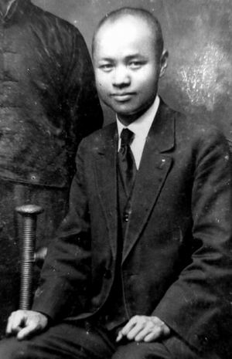

图为光复会领袖陶成章，其将华夏复国运动记录在《浙案纪略》

共和纪年法就不同了，共和纪年法有准确的元年。其次呢，光复会的国学底子有章太炎，及其好友邹容做铺垫。中国民气在浙江，浙江民气在绍兴，那水平不是盖的。陶成章也是支持我提出的共和纪年法的。

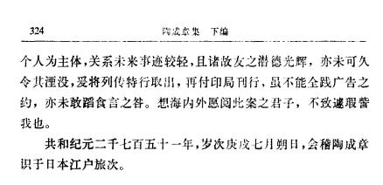

图为陶成章在《浙案纪略》序中写道：共和纪元2751年

为什么要用共和纪年法？这就涉及到判断祖先伟大的“标准”问题！

这个标准是怎么定的？如果大家互相比祖先追溯的历史久远，那么就如同攀比“我家金钱多”这么低俗了。如果大家攀比祖先征讨四方之彪悍，那么宣扬暴力与蒙元满清又有什么区别？我想要证明汉人的祖先伟大，必要设立一个标准，如：比谁的祖先文明素质最高。祖先很多钱、爸爸叫李刚，这些显然不是证明祖先伟大之标准，即便是真的，那也没什么好值得炫耀的。

我且说这么几个：

周朝时期汉人就已拥有科学家队伍、拥有国家图书馆，老子即是国家图书馆的馆长。汉民族的所有璀璨的文明，几乎都诞生于周朝时期。一个伟大的民族必然是一个尊重科学、尊重知识、不断思考的民族。这不值得炫耀吗？

相比之下，北京直到八国联军打进来，即无公厕也无私厕，屎尿与垃圾直接倒在街道路面上，洋大人实在不堪忍受地狱般的煎熬，抓捕很多役工，北京的厕所是在洋大人的刺刀下修建起来的。当时北京的人口75%是满族人，辛亥之后一夜之间改成汉人。2006年我在上地产业园边上的东北旺进入一个村庄。看到老百姓还是把屎尿倒在路上，传统这个东西，看来是写在基因里面的！

华夏人作为高贵的种族：周厉王时期乱倒垃圾需要缴纳破坏环境税，今天的欧美发达国家的垃圾处理收费，是学周厉王的政策。商鞅变法时期乱扔垃圾，直接判刑。大街上直接倾倒大便，对我们汉民族来说是难以想象的事情。

当然，汉人最伟大之处，是早于西方建立“民主共和宪政”，即：共和行政！共和行政的核心就是精英民主。“民主宪政”这个今天梦寐以求的东西，我们的祖先在西方人之前，两千多年前就已实现。

我们要比的，不是谁祖先时间最久远，也不是谁祖先最野蛮，而是应该比谁的祖先“文明素质最高”，一个民族的政治文明素养，代表这个民族整体的“集体大智慧”。“共和行政”证明汉民族的政治文明远超其他种族，故我们应将本民族最值得自豪的一面展示给别人看。故而我们应采用“共和纪年法”。

**4，论华夏第一共和国之辉煌**

有些学者质疑共和行政是不是“民主宪政”？那我要问英国光荣革命算不算民主宪政？判断标准很简单：若英王的权力超过国会，则光荣革命就不是民主宪政。反之，则属于民主宪政。

这些脑残被清宫戏洗脑，看到大臣对满清帝王三叩九拜，便以为君王的权力无限大。殊不知讲宋朝的电视剧里面，汉人大臣见汉人皇上，只是是行礼，无需下跪，汉人王的权利历来就不大。

更何况周朝的时候，华夏更像是商会，周王如同会长一般，权力更是微弱。有周王穷到葬不起父亲，最后不得不由鲁国出资才得以安葬。有周王穷到到处躲债，土豪追着周王要债，也不怕被政治迫害。这些更不是光荣革命英王的权力可以比的，集权弱化环境下的共和行政，怎么就不是民主宪政？

公元前841年，周厉王搞国进民退，圈占山川河流土地。百姓怨声载道，他却搞暴力维稳，禁止妄议中央，最终导致一场“国人暴动”。周厉王逃离镐京，但国家并未陷入混乱，中国人建立世界上第一个民主政权，实现和平过渡转型，堪为人类历史罕见。这一年，就是共和元年！

国人暴动，在汉民族历史上具有极为深刻的意义！

周朝人民乃血性理性智慧之纯种汉人，言论自由不可欺，独裁者要剥夺言论自由，自然要付出革命的代价。镐京的国人集结起来，围攻王宫要杀周厉王。周厉王下令调兵遣将。臣下回答说：“我们周朝寓兵于国人，国人就是兵，兵就是国人。国人都暴动了，还能调集谁呢？”周厉王带领亲信逃离镐京。在大臣劝解下，国人平息了一些怨恨，纷纷离去。

此时宗周无主，周公和召公根据贵族们的民主选举共和行政，重要政务由六卿合议，史称周召共和。当然，也有另一种说法来自于《竹书纪年》系云“共和伯”代理行政。当然无论是周召共和，还是共和伯代理行政，其政治制度的本源还是“精英民主宪政”，因周朝六卿“集体领导制”，不搞个人崇拜。

参与“暴动”的公民素质之高、政治家素质之高，远非今人杂胡遍地之刁民贱民能比！周朝政府没搞菜刀实名制，充分信任群众，直接把武器发给人民，寓兵以国人。手拿武器的人民没有学法国人搞血腥大革命；占领王宫的人民没有学五四学生暴徒，来个“火烧赵家楼”；不用出动坦克车清场，大官劝几句就散开。可见老百姓深明大义；政府也没有对群众“秋后算帐”，而是反思过错，进行政治改革。贵族们没有国王，居然没搞“军阀混战”，也不学国共两党搞搞内战，而是进行全球历史上第一次民主和平转型，实现和平过渡。

这样的“政治文明素质”，堪为人类历史上罕见。什么满洲人、蒙古人，即使西方白人未必有我华夏先祖这么高的素质。我们汉人是不是应该将这段辉煌历史，作为共和纪年法炫耀一下？

我将汉人的这段历史，称为：华夏第一共和国。之所以称呼为华夏第一共和国，因为还有第二、第三。华夏第二共和国，即北洋政府之汉人共和国。其华夏第三共和国，尚未来临，是精英皇汉们的奋斗目标。

**5, 论华夏第一共和国之覆灭**

任何国家都会形成权贵阶层，当贵族与人民的矛盾不可调和，周朝的核心价值观已经衰退。周景王修义经并铸造无射钟，其内容是建立“法制中国”，将漂浮在空中的仁义道德以法制的形式固定下来。这非常浓墨重彩的一笔。如今两千多年过去，中国人一直在追求的“法制中国”，至今还没有实现。

在当时思想家老子协助下周景王修成义经并且铸造无射神钟。中国人第一次“用法制代替人治”。铸造无射神钟严重的侵犯权贵集团的利益。景王死后王子朝继承其政治遗产，被迫带着科学家和学者逃亡楚国。

共和336年，王子朝在楚国被暗杀，暗杀的主要执行人应是孔子，孔子不但暗杀王子朝，还破坏华夏文化和历史。孔子还恐吓威胁老子，义经作者老子被迫流亡，在流亡途中创作《道德经》。周王室的典籍也在这次政变中丢失。

孔子取代老子，成为国家图书馆馆长，周王室典籍落入孔子之手，被焚烧毁灭，大量华夏上古史的典籍毁于一旦，亦使自国人暴动后的336年共和宪政毁于一旦，亦使汉人的民族记忆毁于一旦。

共和336年，华夏第一共和国的覆灭。

华夏第一共和国的毁灭，不仅意味着汉人共和宪政的失败，亦是汉民族记忆的丢失，因为“周朝国家图书馆”馆藏的典籍包含华夏思想文化以及华夏上古历史的记载。这些都是我们宝贵的民族记忆，一旦焚烧，意味着汉民族记忆丢失。

文化是团结一个民族的核心凝聚力，一旦丢失，意味着整个民族陷入不堪之沉沦。犹太人之所以可以在流亡数千年后复国，得益于其文化一直没有丢失。国之再建容易，文化之复活难。只要有文化在，随时都可以复国。

其后两千多年间，丢失民族记忆的汉人从此一盘散沙，行尸走肉。走上了被异族种族迫害屠杀、奴役、轮奸、蹂躏的“双脚羊”道路。

关于周王室典籍的失踪的方向，大致有这么几个说法：

其一：管理周室典籍是非常专业的工作，王子朝又是有计划地撤离，应在王子朝被暗杀的楚国可以挖掘到。管理者老子或将这些机密文件藏于某个地方。亦可能流落民间，之后百家兴起，私学兴起，疑似典籍流出有关。

其二：孔子段史烧书，据汉《纬书》记载，孔子在“修春秋”时将中国古文献3240篇烧掉2689篇，剩下的不足4%！“删书断自唐、虞，则唐虞以前孔子得而烧之。《诗》3000篇存311篇，则2689篇孔子亦得而烧之矣。”造成中国周厉王以前的历史断代！

其三：徐福乃周人，欺诈秦始皇，其去日本顺带将周王室典籍带出部分。这种说法在欧阳修赞《日本刀歌》里面写道：“徐福行时书未焚，逸书百篇今尚存。令严不许传中国，举世无人识古文。先王大典藏夷貊，苍波浩荡无通津。令人感激坐流涕，锈涩短刀何足云。”

其四：关于无射神钟的下落。北宋大文豪苏轼在《石钟山记》里面曾经讲到：“噌吰者，周景王之无射也。”是否是文人的修辞用法，还是此文物保存在宋朝王室，而苏轼真的听过无射神钟。至今未可知也。

华夏第一共和国的覆灭，孔子焚书，造成汉人第一次民族记忆丧失，导致汉人在其后的两千多年间，一直过着“双脚羊”受迫害的生活。

1. **：皇汉运动之发展**

——新华夷之辩与华夏第二共和国的覆灭

**1，华夷之辩的本质**

从古到今，世界战争史就是一部种族斗争史，所有的战争都是种族之间的战争。种族主义客观存在，贯穿历史。 正确认识种族主义的在历史上扮演的角色，有利于正确理解“华夷之辩”。

“华夷之辩”的核心内容是“敌我关系”！怎么理解这层敌我关系呢？为什么华人与胡人的关系，是敌我关系，非黑即白？

历史告诉我们：战争是人类历史的主流，战争为大、和平为小，我们今天所处的和平岁月，是非常的短暂的一瞬间，人类百分之八十的岁月，都在战乱中度过。而战争的本质就是种族之间的斗争！

人类的基因有高贵与低贱之分，必造成人的性格、行为、爱好的秉异。无论高贵还是低贱，总是希望将自己的阴茎插入到异族处女的阴道里面内面，对着她的子宫射出滚烫的精子。“当着父亲的面，强奸他的女儿，欣赏女人的哀嚎。”（成吉思汗语）。无论高贵还是低贱，总希望将自己的“信仰”强加到异族的头上。穆斯林圆月弯刀传教，西方人十字军传教，“无耻”是全人类各大种族的座右铭。无耻已经成为全人类各大种族的“正常生理现象”。

基于以上历史事实：族群与族群之间，不存在民族融合的可能性，只存在你死我活的敌我关系。汉人和异族之间，只有非黑即白的关系，不可能存在中间灰色地带。

**2，新华夷之辩：教你如何识别汉人——论农耕文明的基因表达特征**

根据“进化论”：若某民族世代干苦力，则其后代必然体力过人。同理：汉人是农耕文明人种，其基因必带有农耕文明特征。可以根据这个特征来辨别谁是“真汉人”，谁是“假汉人”：

A，汉人讲信用，胡人善诈骗

农耕文明定居封闭，诈骗后果极其严重，故汉人基因讲信用。游牧文明诈骗成本几乎为零，故胡人善诈骗。中国胡化严重。讲诚信的“真汉人”又有几个？

B，汉人喜做独行侠，胡人更团结

农耕文明，自给自足，不依赖群体，故汉人喜做独行侠、喜搞个人英雄主义。胡人搞集体主义，故胡人很团结。

C，汉人不善言辞，胡人夸夸其谈

农耕文明，无需交流，故汉人不善言辞。胡人群体作战，需多交流，练就夸夸其谈。酒桌之上夸夸其谈之人皆是，可见胡化严重。

D，汉人尊重生命，胡人血腥残忍

农耕生产，呵护生命，故汉人尊重生命。胡人杀生为食，血腥残忍。

E，汉人乐善好施，胡人贪得无厌

农耕生产，先付劳动，再收稻谷，故汉人乐善好施。游牧胡人，只知索取，不予回报，故贪得无厌。当今中国，全民腐败，可见胡化严重。

F，汉人勤劳肯干，胡人不劳而获

农耕生产，需要劳动，故汉人勤劳肯干。游牧胡人，只向大自然索取，故不劳而获。当今中国，不劳而获者云集，此胡人密布之象也。

G，汉人节制性欲，胡人淫乱多生

农耕生产，受限土地。种十亩土地，收十亩稻谷。故汉人节制性欲，否则饭不够吃。低等鱼类，几万颗卵。死亡率高，数量来补。游牧环境，极为恶劣，死亡率高。胡人淫乱多生，效仿鱼类，以防灭族。

H，汉人善读书，科研，经营，善搞建设；胡人拉帮结派，善搞破坏

农耕文明，科研文明。故汉人善读书、善思考、善科研、善经营、善管理。胡人读不进书、善拉帮结派、凭空制造出“盘根错节的人际关系”。

ABCEDFGH几大特征，是根据进化论分析汉人与胡人的区别，便可判断谁是“真汉人”，谁是“假汉人”。从这些指标看，目前符合“真汉人”特征的人极少！我们纯种汉人才是真正意义上的少数民族。

**3，杂胡现象：论“广义汉人”与“狭义汉人”**

昔日父亲给我介绍相亲，发现对方姑娘是一个满洲人，因满洲人曾经屠杀过汉人，感觉怪怪的。但是我爹比我开通，他问：我们家历来是非多，欺负我们家的是汉人？还是满人？满洲人可以征服汉人，自有汉人不争气的地方，苍蝇不盯无缝的蛋，汉人自己有问题才会被满人征服。

我觉得我爹说得很有道理：私下决定先插掉这个满洲姑娘的逼，然后再踹掉她，扔给他们民族的人去结婚。昔日满洲人强奸我汉女，难道就不许我汉人操一下满洲逼，复一下种族迫害之仇？

我爹说的也没错，汉人就是一群混蛋组成的，没比满洲人好多少。按照“新华夷之辩”汉人有几个符合上面的几条指标？大家都明白，极少！

汉人因基因胡化严重！所以才会做出胡人行为：欺诈，残忍，淫乱，贪腐.........之所以被胡化，是汉人经历两千年种族迫害，胡人的精子射向汉女的子宫，逐渐产生胡人基因为主的“伪汉民族”。

我将这些“身份证汉族”的杂胡定义为“广义汉人”。而将这些“符合真汉人标准”的定义为“狭义汉人”。从某种意义上来说，我们这些“狭义汉人”才是真正意义上的少数民族。

邹容在《革命军》中所谓：革命必剖清人种！以我之见，革命应先剖汉人之人种，若汉人不解决自己被胡化问题，又如何“皇汉人种独立革命万岁”呢？华夏第二共和国的覆灭，就是死在这个问题上。北洋政府做得比国共好得多，却迎来覆灭的结果。原因是：杂胡搞共和，最后把北洋搞砸了。

“广义汉人”与“狭义汉人”理论，具有极为深远的意义！为华夷之辩提供具体的实践方针。谁是华？谁是夷？这个判断标准过去一直是模糊的，无法防范胡人混入阵营，如果皇汉沉迷于种族主义，华夏永远不可能复兴。而“新华夷之辩”跳出种族主义框框，直接给出判断标准。即：

1，身份证或家谱，都不是判断标准。

2，且看你的行为，若你行为表现恶劣，虽身份证是汉人，实则胡人。若你行为表现优秀，虽身份证是胡人，实则汉人。

“新华夷之辩”遭到不少皇汉的反对，因为按照这个标准，对照自己，皇汉们会发现自己是胡人。两千多年来华夷之辩的基础在于：汉人是优秀的民族。如果你自己也素质很低，又有什么资格去贬低胡人？从这个角度来讲，我们“狭义汉人”，才是真正意义上少数民族。

有些不怀好意的科学家，学术造假、为政治服务。如汉族0815和蒙古1229年的共祖时间只有800年，正好是蒙古人剧烈扩张的时代。汉人是典型的无赖民族，恰是胡人基因剧烈扩张的结果。而某大学偷换概念提出“成吉思汗是他妈和汉人偷情生的”。而非蒙古人强奸了汉民族，生育整个“伪汉族”。

要用分子人类学来识别汉人，必要先有“参照物”。符合“新华夷之辩”特征的基因样本做参照物，就可以筛选出“真汉人”。

**4，因为广义汉人问题：故皇汉运动是“胡人搞汉运”**

现在一提到皇汉，臭不可闻，更有甚者加上“蝗汉”一词讽刺之。究竟谁在搞臭皇汉运动，则去各个汉运论坛上一看便明了：

这群愤青傻逼，一口一个黄帝垂衣裳，一口一个儒家救世人，实则与“今夜我们都是美国人”一个腔调。

倘若你有什么不同观点表达，则必然一大堆的人来指责你“政治不正确”，抑或被安上“犹太共济会代理人”的帽子。

谈及民族命运，尽是夸夸其谈，有踏实肯干的没有？没有，真的一个都没有！都想别人去为民族大义送死，自己在后面喝彩。

抓特务是这些人的特长。在这帮火眼金睛的皇汉眼里，特务无处不在，我个人就被冠“共济会特务”，“共产党特务”，“美国间谍”，做稳三姓家奴。

除了抓特务，皇汉们还善于“拔毒草”。马年汉服春晚“有毒草”是海外留学生搞的，想必是中情局投资的。

神经过敏的皇汉，显然患有“受迫害妄想症”。然而对怂恿他们的“回族人，蒙古人，满族人”却交为朋友。蒙古人来煽动汉人与穆斯林矛盾。满族人来煽动汉人与犹太人的矛盾。皇汉们与异族反而关系更加融洽。

皇汉另一个爱好就是“捐款”，或者说他们搞皇汉的动机就是为“钱”。理由不外乎兴汉、支援果敢战争等名义。随着皇汉名声越来越臭，从热忱人士这里骗钱越来越难骗。不过也找到新的融资渠道，就是“媚共”。据皇汉圈内人士说，共党在背后收买了不少皇汉圈的人，不少人都已捞到好处。

“皇汉”不过是这些人排泄快感的粪坑，这些人背后有一个共同的名字叫做“杂胡”。根据“新华夷之辩”皇汉运动本质上是“胡人在搞汉运”。若这种现象不纠正，其结果必然是挫败的。

华夏复国主义对皇汉圈非常反感。皇汉们读着《华夏复国主义》，再用“新华夷之辩”对照一下自己，就发现他们都是杂胡。皇汉们最怕的、最反对的，就是华夏复国主义思潮。

**5，因为广义汉人问题：华夏第二共和国覆灭**

广义汉人问题亦导致华夏第二共和国覆灭。

孙中山面相根本不是中国人，他与犹太人何仕文面相近似。蒋介石的照片都是假的，笔者见过美军拍摄的真容，面相根本不是中国人。真正蒋介石与何仕文儿子何东长得几乎一模一样。孙蒋二人很可能是犹太人，而非中国人。孙蒋二人都无耻至极，根据“新华夷之辩”他们都是胡人。

胡人搞共和，终究回专制！真可笑来，真可笑。

华夏第二共和国，即北洋政府不可能预料到中国情况这么复杂。前脚还在排满反清，后脚立马对同志开火。前脚还要求总统制，后脚马上要内阁制。轮到孙中山自己上台，又要恢复总统制。宪政就是橡皮泥，想怎么捏就怎么捏。北洋政府千错万错，就是没有暗杀孙中山等匪类。

北洋政府开宗明义要恢复周朝的共和宪政，继承华夏道统。北洋有民选政府、有成文宪法、真正意义上的国会，故而我将短暂的文明恢复期，定义为：华夏第二共和国。华夏第二共和国的总统，都是靠选票上台的。曹锟虽靠贿选上台，从侧面说明，没有选票你无法上台。国共两党没有贿选，他们不需要你同意就可以上台。

**6，种族主义是“文化核武器”，圣人不得已而用之**

人类战争史本质就是种族战争，这意味着“民族团结”就是歪理邪说，妄图迷惑汉人、引颈受戮。历史证明民族与民族之间，是非黑即白的敌我关系。

种族主义者的论调在“新华夷之辩”面前虽然都是错的！但并不是说我们就放弃种族主义。相反，应将其打造成“文化核武器”，圣人不得已而用之。

常言道“一母九子，九子不同样”，你尚且无法判断这是“好家庭”还是“坏家庭”。更何况去判断一个民族是“好民族”还是“坏民族”？

我曾经泡过维族穆斯林的大四的女学生，她心地很善良。人民大学是自己考进去的，成绩名列前茅。我当初以为是洋妞。以 “白种女人的逼操过“，“尝个鲜”这目的泡，没想是维族人。当她拿出身份证警察会高度紧张。我最终没操她的逼，担心“操逼不结婚”会拿刀砍我。试问：维族是好民族还是坏民族？

我初中时候学校“黑社会”横行，很多社会人员进校来泡妞、敲诈、冒充黑社会老大。同学向黑老大献媚，不良女同学还献出处女贞操，杭州话叫“吃过露水”。我和这些无赖同学相处不好，揍他们每次都赢，但会被“黑社会叫去谈话”，他们会打回来。

我高中的时候因揍一个富二代，结果有“黑社会老大”带着四个小弟上楼来打我两个巴掌。此时我已识破这群烂人的把戏，拿起凳子往黑老大头上猛砸，结果“假流氓碰上真流氓”，黑老大倒地、四肢抽搐。几个小弟没见过这场面吓傻了。在我这个“真正的大流氓”面前，这些无赖立刻现出原形。

都说东北人打架很牛，本大师遇上很屌的北方人，刚发怒准备开打，他忽然像狗一样认怂。都说军人很野蛮，本大师在军区揍一个很屌军人，几下就赢了。军人外表看起来很可怕，打起来不堪一击。

本国学大师三十多年做人经验看来：越是屌的人，越没卵蛋。外边的传言，不要信。都是烂人编、烂人传、每个版本层层加码，严重脱离事实。要和《小马过河》一样亲自打一遍，就发现对方根本没这么屌。

所谓的“种族主义”不过是一群无赖的游戏：

好比我那些初中同学，被我暴打一顿。自己没本事，又不甘心，找“黑社会”出面，硬要把两个巴掌打回来。这是“一个懦夫与一群流氓的故事”。种族主义不过是“一个懦夫与一群流氓的故事”的放大版。

种族主义是极伤阴德的武器，它的一大特色就是“滥杀无辜”！

一个无赖打开它，一群无赖跟随它，当一个民族主要由无赖组成的时候，上天的因果报应即将兑现。一个民族灭亡之前，通常会种族主义思想泛滥。这是大自然自我调节生物种群，当烂人太多的时候，就会引发种族冲突，杀光这群烂人。

汉人搞种族主义，绝非天性好杀，乃是圣人不得已而为之。当一个种族屠杀另一个种族的时候，我们无法用理智阻挡滚滚大势。根据人口数据分析，再过几年中国大地或将回乱四起，再现“同治回乱”屠杀汉人的光景。届时解决回乱分子唯一药方只有“全部杀光”。

华夏复国主义，让汉民族武装到思想，恢复祖先的血性。一旦大势滚滚无法避免，将不得已启动“文化核武器”让汉人成为“赢的那一方”。

**第四章：皇汉运动之矛盾**

——论土共之道统及与皇汉运动之矛盾

**1，被喝茶的“皇汉”们**

那些屌得要死的皇汉，夸夸其谈民族大义，看似“天不怕、地不怕”，却也有怕的时候。那便是安全局请喝茶。喝过茶出来后，便像狗一样的听话了。

子文兄说，他被喝茶；又说黄海清也被喝茶；又说战虎也被喝茶；前面还屌得要死，谈到喝茶便露出软骨头的本色，曰：土共太厉害了，迫害皇汉运动；他们就希望维稳.....

仿佛皇汉运动的臭不可闻，责任就在土共，全然不从自身找原因。退一万步讲：土共既然如此猖狂迫害我大汉民族，正是诸位“民族英雄”上场的时候。何不与土共决一死战，坐穿土共的牢底，“砍头不要紧，只要主义真”，死算什么，不就是碗口大的一个疤？

左一个土共，右一个土共，人家茶和咖啡随你选，我看洋气得很。

土共内部有两派人，一派是故意找事喜欢迫害汉人的；另一派内心也支持汉运的。这些杂胡把汉运搞得臭不可闻，自然两派人都有修理他们的欲望。况且这些皇汉头目也绝非好人！在背后搞什么小动作，人家安全局自然监听得清清楚楚。搞汉运者又有几个动机纯良的？这些人不喝茶，难道喝咖啡？

土共真如这些软骨头们描述的这么可怕么？我看非也！其原因，我认为有这么几点：

1，汉族官员内心难过感情关

政府内部官员，毕竟也是汉人。你想要汉人来迫害汉人，感情关就难过。用异族官员迫害汉人，则汉官抵触情绪更大，坐实迫害汉族之预判。

2，迫害不会有效，只会激发倒台风潮

民运也罢，轮子也罢，都是有中心的。只要打击中心其全身就瘫痪。皇汉运动是 “文化意识流”，不属于任何人所有，你去抓谁去？黄海清掌掴阎崇年，即是此案例：黄海清被警方拘留，非但没有压制汉运，反而造成汉运走向新高潮。盖因汉运非黄海清私产，亦非黄海清为中心，这种无中心分布式设计，如同互联网无中心设计一样，理论上就是打不垮的。

汉运有巨大群众基础，若真有人被迫害，则等于给汉民族团结的机会。损失一个人，凝聚一大片。这么好的机会，美台情报机关不会坐失良机。

3，若迫害真的发生，美台情报资金必然介入，后果不堪设想

当年打轮子功时候，没有料到世界潮流早就过了镇压反革命时代。明枪易躲、暗箭难防，土共阴功不如老美，轮子成为其巨大的政治包袱。轮子功本来没人信，经过一镇压，闹到全世界影响力如此之大。有轮子这个前车之鉴，基本上共党也没有心思来打击汉运。

汉运不属于任何人，没有中心点，打击汉运的结果就是越打击越大，最后汉人精英全部投身进去，将共党推到汉族对立面。内部的想搞事的派系、美台的情报资金、都不会放过这个机会。共党输掉的概率是100%。

亦有皇汉思想反一反，觉得应该与土共合作，土共不是搞中华民族复兴么？这不是和皇汉的目标一致么？这个想法很有创意，不过我党和皇汉们绝对是两个世界的人。

**2，论土共继承道统：黄俄**

国共两党都继承道统于苏俄，两党继承的是同一个道统，道统和生物体基因一样，谁生育的便带有谁的基因。故喝了俄国老娘两只不同乳房的国共两党，其道统一致，独裁动作都出奇的雷同。共党禁言论抓记者，国民党直接杀记者；共党枪杀反对派，国民党是始作俑者，诸如此类、不再赘述.......

若要知道土共的道统，就得先解剖研究他爹：黄俄。

何谓黄俄？即继承蒙古血统和蒙古道统的俄罗斯民族。俄罗斯民族在蒙古人入侵下亡国程度比中国更久更深，欧洲谚语说“Scratch a Russian and you will find a Tatar”，意思就是说撕开一个俄罗斯人，就会发现一个鞑靼人。俄罗斯人可以理解为表面上看是白种人，内里却是黄色蒙古人，故而称为黄俄。

13世纪莫斯科迎来强大的生殖侵略者。蒙古人要当地妇女生下带有他们血统的孩子。120 年后一个父系蒙古人，母系是欧洲各族人的新民族成熟，这就是有着部分高加索人外貌的鞑靼人。

蒙古控制了俄罗斯两个半世纪，俄罗斯宫廷的王侯们渴望通过成为成吉思汗家族的一员来得到政治上的提拔。俄罗斯著名的弗拉基米尔大公圣亚历山大·涅夫斯基被蒙古拔都汗当作亲生儿子一般对待，因此涅夫斯基的孙子，也就是莫斯科大公尤里·达尼洛维奇被许配给了蒙古乌兹别克汗的妹妹。

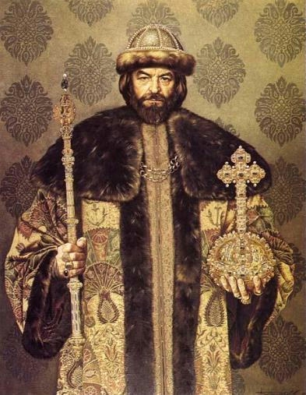

俄国沙皇鲍里思，成吉思汗直系后裔

费德尔·罗斯提斯拉维奇的后裔们也世代与蒙古联姻，包括后来雅罗斯拉夫尔的历代统治者们，如沙科夫斯科椰、利沃夫、普所洛夫斯基等等。莫斯科大公空斯坦丁的孙子格雷布王子与蒙古萨尔塔汗的独生女的婚姻，他们生育了别洛焦尔斯克家族。格底米纳斯次子纳里曼塔斯与蒙古脱脱汗的女儿。

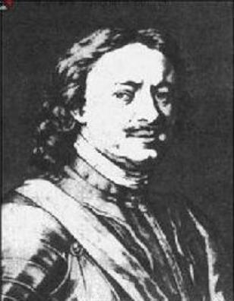

彼得大帝脸上明显的蒙古特征

蒙古的喀山汗国、阿斯特拉汗国、西伯利亚汗国、克里米亚汗国、诺盖汗国、蓝帐汗国、白帐汗国的蒙古贵族们后来供职于俄罗斯公国，成为很多大公、王公贵族的姓氏起源。俄罗斯曾有蒙古血缘的大公92个，50个王，13个公侯、300多个贵族姓氏。

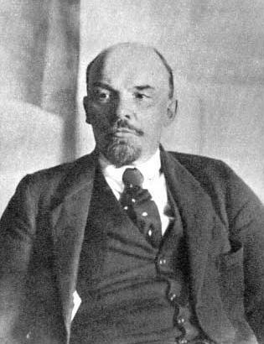

苏维埃之父，1/4卡尔梅克蒙古血统的列宁

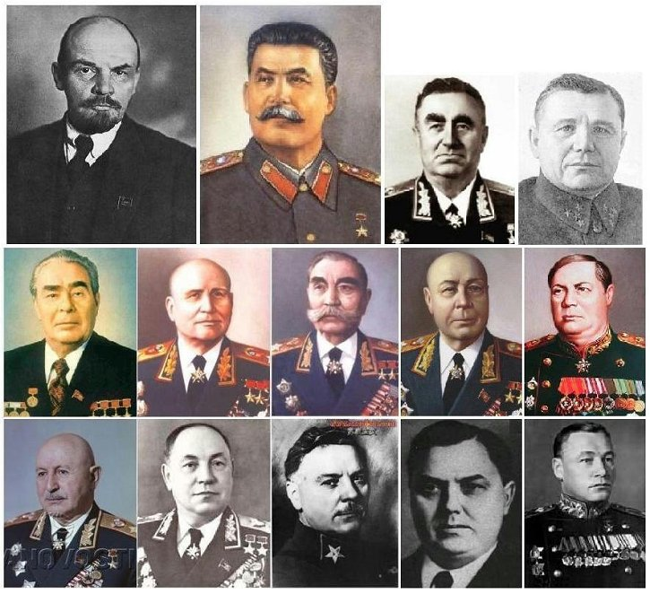

苏维埃元老及元帅们，脸型中明显的蒙古特征

俄罗斯政治上的中央集权、经济上的农奴制度、军事上的扩张好战、宗教上服从世俗等等，都是传承自蒙古的道统。斯大林时期的集体农庄，即农奴制的翻版。这些东西至今仍在俄罗斯发生作用。俄罗斯是蒙古汗国的翻版。

俄罗斯全盘传承蒙古间谍制度，把间谍作为服务君主的工具。伊凡四世在位后期，曾一度实行间谍恐怖统治，他组成了一支人数为1000人的 “特辖军（Опричник）”。后来彼得一世设立了“秘密办公厅”，负责抓捕和审查政治犯，从而开始了秘密侦探和间谍制度。“秘密办公厅”与之前的蒙古间谍和之后苏联时期的“克格勃”是一脉相承的。而蒙古帝国派往各地的达鲁花赤（镇守官）即是后来苏联党委书记的前身。

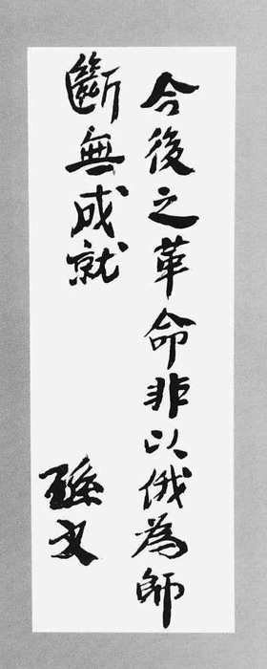

“以俄为师”主动要求继承苏联道统的孙中山

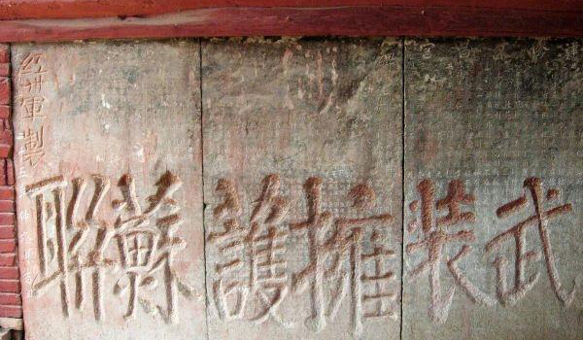

武装保卫苏联的中共

国共两党的道统传承于“黄俄”，自然国民党与共产党，不会有本质上的区别！甚至国民党比共党更恶心。奸淫掳掠、欺凌同胞、玩女人如同豺狼、见到日军逃如鼠窜。国民党到处宣扬的孙立人，实则是民族败类。此公骗招100多女青年做性奴，强暴羞辱，其中几人不堪忍受性虐待，纵身于伊洛瓦底江自杀。慰安妇制度一直到国民党败退台湾都还在持续。

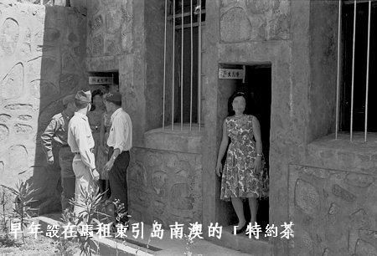

国民党的“军中乐园”，又名“特约茶室”，部分慰安妇采用女囚

如今，国民党通过文宣系统配合国内公知们，成功宣传：抗战时期共产党没打日本人，都是国民党在打。实际情况是：共产党不打日本人，国民党也没有打日本人。国民党见到日本人抱头鼠窜、临阵脱逃、疲于奔命、丢失国土、发国难财、中饱私囊、淫乱无度、献媚投敌、欺辱同胞。

咱们看看国民党是如何抗日的：

“花园口黄河决堤”：国民党派人把黄河大堤给炸了，黄河由此改道南流，历时9年之久，波及豫、皖、苏三省44县（市），共计29万平方公里，酿成1200万人受灾、390万人流离失所、几十万人死亡的空前灾难。此事系蒋介石派遣15万国民党去围攻2万土肥原部队，不料首长临阵脱逃，沦为千古笑柄，开封失守，危及郑州。国民党在陈果夫建议下，想出来扒黄河这个缺德事。最后黄河泛滥仅仅拖延日本人四个月。黄河缺口后来是日本人修好的。

国民党军在溃逃长沙之前把长沙点火，大火一直延烧五天五夜。30000多人在大火中丧生，全城90%以上的房屋被烧毁，共计5.6万余栋。让长沙与斯大林格勒、广岛和长崎一起成为第二次世界大战中毁坏最严重的城市。长沙城自春秋战国以来的文化积累，地面文物毁灭到几近于零。长沙作为中国为数不多的2000多年城址不变的古城，文化传承也在此中断，造成无可估量的损失。国民党的“抗战焦土论”，屠杀中国人比日本人还狠。事后汪精卫在重庆发表了一篇反对焦土抗战的报道。报道说：“如果‘焦土抗战’就像长沙那样毁灭自己，那还不如不抗战的好！”

国民党正儿八经和日本人打仗的只有一场，即淞沪会战。60万国民党军攻打20万日军，造成日军死伤4万，中国军队死伤30万，以惨败告终。淞沪会战的目的是把“英美法”等西洋国家拉下水。结果西洋诸国没有上当，蒋介石自作聪明，偷鸡不成蚀把米，把老本都赔光。

共产党要“武装保卫苏联”不假，国民党难道没有“武装保卫英美殖民地”？蒋介石口口声声中国贫弱，为何还让孙立人带“远征军”去印度为英国人打仗？后来与英美交易谈崩，中途下令返回中国，主力尽丧缅甸野人山，不放一枪一炮，死的极其窝囊，凸显国民党脑残治国、脑残领军也。

共产党在“武装保卫苏联”，国民党在“武装保卫英美”，实则都是苏俄老娘一母双胎。当年汪精卫老婆陈璧君不服气，她说：汪政府亲日；蒋政府亲美；毛政府亲俄。凭什么说汪先生是汉奸？

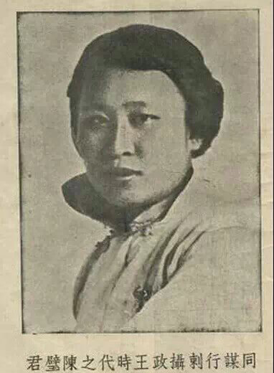

汪精卫老婆陈璧君

陈璧君的话糙理不糙，不过她忽略了一点，卖国也和投胎一样讲究技巧的，关键看卖给谁。英租界的外滩大理石洋房耸立，这么多年过去还洋气得很。过了苏州河外白渡桥到日租界，都是木头小矮楼。去上海看看各国租界就会明白，卖国和投胎一样讲究技巧。汪先生的技巧显然不如国共。技不如人的陈夫人最后做了阶下囚。

国共两党不过是一母双胎，吸取苏联老娘两只不同的乳房而已。研究历史，就会发现国民党只会比共产党还要恶心。

蒋介石出卖外蒙给斯大林，换取不支持中共。最后外蒙从中国领土分裂出去，斯大林却依旧支持中共。共产党也不是好鸟，承认由土司非法割让的领土属缅甸所有，换取打击国民党残军。结果领土丢了，国民党残军依旧在缅北养虎为患。可见，什么国家利益，什么领土主权，在两党眼里都没有私党利益来得大；为了党的利益，主权可以放弃，领土可以分裂，人民可以牺牲。

今天的皇汉界、汉奸界、间谍圈、公共知识分子圈，都在美化国民党，美化“民国时期”。但是这些美化理由丝毫站不住脚。这股“美化民国风”背景非常复杂，原因有几个方面的：

其一，国共是苏俄一母双胎，道统一致，国民党做过的事共党也做过，为国民党遮羞，也是为共党遮羞。揭露国民党卖国，即也是揭露共党卖国。

其二，传闻有一批共党高层准备颠覆共产党，准备民主后两党互选，继续愚弄中国人民。此便是缅北皇汉圈内传闻的“第三次国共合作”。

其三，台湾的国民党当局，不得人心，惨败民进党，他们也希望通过“第三次国共合作”重返大陆。

此次美化民国风的复杂背景，国共两党是“郎有情，妾有意”，一场背景实力巨大的“美化民国风”，酝酿已久。无奈两党都岌岌可危、民心尽丧，这场主观臆想中的国共合作，终不过“生病人与鬼商量”而已。

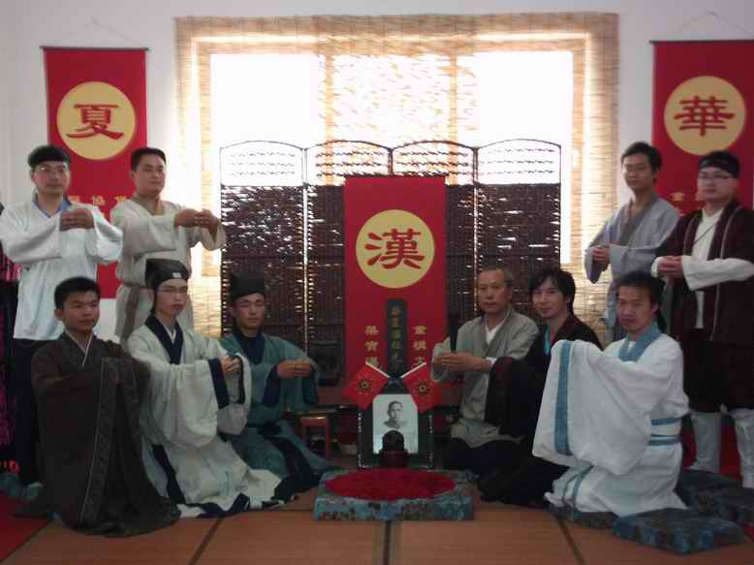

无孔不入“美化民国风”，图为皇汉圈红人宋豫人，把屠杀光复会皇汉的孙中山尊为汉人英雄，以配合国民党伪造历史，继续愚弄汉人。

国共两党的道统继承自苏联，而苏联的道统继承于哪里呢？苏联道统继承于蒙古，国共两党的道统应属于“蒙元道统”，与北洋政府继承的“华夏道统”有很大的区别。

道统就是一个组织的基因，你继承什么道统，决定你的行为和立场。蒙元时期的汉人待遇和今天汉人待遇有什么雷同？管中窥豹即可知道“道统理论”多么神奇：

A，元朝时期：强分民众为四等，汉人第四等，科举最吃亏。土共时期：洋人，官员，少数民族，汉人。汉人还第四等，高考最吃亏。

B，元朝时期：胡人打死汉人只需付烧埋钱。土共时期：“两少一宽”政策保护胡人犯罪分子迫害汉人，连烧埋钱都不用付。

C，元朝时期：知识分子是臭老九。土共时期：知识分子还是臭老九。

D，元朝时期：农具，盐，茶，酒，醋等实行政府专卖，搞国营企业。土共时期：烟草，食盐，石油......能赚钱的生意也实行专卖，搞国营企业。

E，元朝时期：大量夺取人民的土地。土共时期：搞土地国有化。

F，元朝时期：菜刀共用制。土共时期：菜刀实名制。

G，元朝时期：政府滥发纸币造成通货膨胀。土共时期：政府滥发纸币造成通货膨胀。

H，元朝时期：搞农奴制。土共时期：搞人民公社和户籍制，变相的农奴制。

I，元朝时期：政府派一个鞑子驻汉人村监视。土共时期：政府派一个书记驻村监视。

J，元朝时期：政府定期的对汉人种族屠杀。土共时期：计划生育只针对汉人种族灭绝。

中国传统文化为何注重“道统”二字？因为道统就是一个组织的基因。土共继承的是黄俄蒙古的道统，对汉人实施的就是“满蒙制度”的翻版。所谓汉贼不可两立，土共和皇汉不可能走上一条道。

复兴梦的鬼话，人家政客也就随口说说，你要当真就是你不对了。宪法还说有言论自由、结社游行权利，土共汗国可曾给你兑现？复兴，总要告诉你复兴到哪儿？中华文明即有华夏、亦有唐宋满蒙，他要复兴哪个道统？若还信这些鬼话，恐怕这些皇汉们的“中国梦”还没醒吧。

**3，如何对土共进行统战**

土共的官员分“上层”和“中下层”，上层几乎没有汉人。主要是“伊斯兰帮”和“满洲帮”组成。

“伊斯兰帮”是当年“同治回乱”的苏菲派哲合忍耶的穆斯林后代。回乱的幕后黑手是英国情报局。英国情报局多资助王室贵族的私生子。哲合忍耶极端派穆斯林头子，很可能是英国王室的私生子间谍。名为伊斯兰帮，实为英国王室私生子间谍帮。中共或至少三任领导人是哲合忍耶英国王室间谍。

美国境内英王室私生子势力范围是：共和党，CIA，美军，洛克菲勒等地盘。你会发现中共内部的“伊斯兰帮”与共和党关系要好。说来说去是“亲戚帮亲戚”毕竟大家都是英国王室私生子。

“满洲帮”跟着犹太人混的。满清时期犹太人就已渗透到满清内部，满洲贵族喜与犹太人联姻。蒋介石，孙中山，其面相很可能是犹太人何仕文血脉，故国民党内有非常大满族势力。那些人与常规满族人面相不一样。名为满洲帮，实为犹太帮也！满洲帮在中共内部实力巨大。掌握金融系统、情报系统、以及公检法系统。满洲帮在美国脉络是华尔街、犹太帮、民主党。

中共内部高层没有汉人势力，都是“伊斯兰帮”与“满洲帮”二分天下。说来说去，两个帮派都是境外势力的代理人，都是有老板的。老板之间若开始打架，下面的小弟也被迫打起来。所以中共内部的政治动荡，通常与美国内部的政治动荡是同步。

国民党命运的起起伏伏，实际上与犹太帮的命运有关。最早苏联支持国民党，概因苏共那时候都是犹太人掌控。犹太人帮犹太人。斯大林上台后搞大清洗，清剿犹太帮。国民党也就失去靠山。

实际上中共是光复会的皇汉建立的！中共元老陈独秀就是光复会小弟。中共“汉人帮”被清剿与24烈士案有关系。苏联要求中共做汉奸卖国贼，遭到铁骨铮铮的陈独秀总书记拒绝。此举遭到伊斯兰帮（湖南帮）的反对被踢出党。出卖烈士的人中或有中央特科的康生。他曾派遣江青去监控毛泽东。江青曾是黄敬的女人，而黄敬是12.9运动风云人物。12.9是犹太人斯诺夫妇搞的，卷入好几个满洲帮大佬。不仅有黄敬，还有姚依林，英若诚等。康生应是满洲帮的人。

中共“真正的一大”是通过《中国共产党章程》确定陈独秀为总书记的“二大”。汉人帮遭篡党夺权后，党史被篡改，将嘉兴南湖的筹备会议作为所谓“中共一大”。须知那时候中国共产党还没有诞生，只有共产主义小组。篡改党史，不过是为突出毛泽东。

这些问题涉及中共高层的战略间谍，涉及“战略情报学”，开篇过于宏大。我会在新书《战略情报学导论》里详细讲述。中共高层都是一群回子，这就是为什么中共的政策把我们汉人“往死里整”的道理。

了解中共的结构，有利于展开统战工作。中共汉族官员在中下层。皇汉的目标是向党内中下层官员宣传“华夏复国主义”。

中共内部的官员，只要察觉有同僚对华夏复国主义不满，或在民族问题上亏待我们汉人，或针对皇汉人士有不轨之念头，无论是言论还是行为，一律要不露声色的修理掉他。如：有人在会议上想修理我本人，你们可以分成两帮人。一帮人要在会议上针锋相对，搅黄他们的计划，另一帮人则不声不响，利用“反腐败”等由头，直接背后给他来一刀子。

汉人官员只要团结一心，不露声色，若有人敢于侵害我们汉族的利益、迫害皇汉人士，则要“背后捅刀子”，让“白色恐怖”蔓延整个官场。必要的时候可以采取非常之手段。

**第五章：皇汉运动之理论**

——华夏复国主义与正确历史观

**1，华夏复国主义**

A，皇汉运动最早可以追溯到秦朝

很多的姓氏都是周王室后裔，唯独没有姓周的人。明朝王室不姓明，汉朝王室不姓汉，周王室当然不姓周。直到皇汉运动第一人出现，此人是周平王少子姬烈的后代平王十九世孙姬邕。

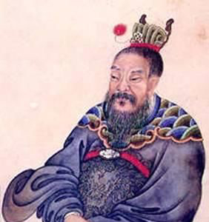

姬邕改姓周邕就是赫赫有名的汉代名将——周勃，第一个姓周的人

周平王姬宜臼有一个小儿子叫做姬烈，姬烈被封为第一代汝坟侯，姬邕是十九代汝坟侯。不过此公生不逢时，正好赶上周朝灭亡，空有汝坟侯贵族身份，人生履历却极为艰苦贫穷。秦朝与姬邕有灭国之恨，姬邕为纪念已消逝华夏而改姓周。此公的一生与反秦事业联系在一起。从某种意义来说“皇汉运动”最初只是周王室后裔的“一小撮人”在搞事。

B，“皇汉”一词之含义与光明崇拜有关

百度百科中的“皇汉犹大汉，最早指汉朝”的解释是错误的。“皇汉”与汉朝没有太大的联系。“皇”字的含义在秦朝时期就被政府所歪曲，秦之后的中国文化将皇与国王联系在一起，如：皇上，皇后，皇恩浩荡......

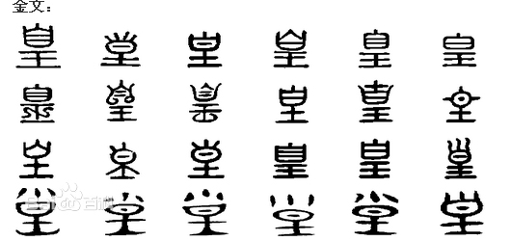

实际上在华夏时期的皇与帝王毫无关系。皇，代表光明的意思。从金文看类似一盏明灯。与皇有关的汉字都与光明有关，如：灯火辉煌。如：人心惶惶。凤凰的“凰”字，也是与光明崇拜有关。

若从上古意思来说：帝是指外星人贵族，属于神族。皇的是指神与人类性交产生的后代，半神族人。即使周文王是神族血亲，他都不敢自称“皇帝”。

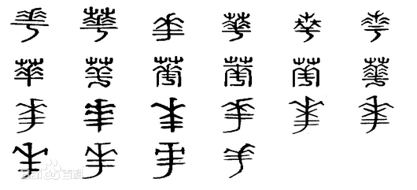

除了皇字外，华人的华字，也与太阳崇拜有关。从金文看，更像是一只鸟的状态，神鸟多与光明崇拜有关。华字的解释，就是光明。如：日月光华，华灯初上，华丽，奢华等。所以，我们华人就是崇拜光明的民族。

汉，又是什么意思呢？汉是指银河。在中国古代又称天河、银汉、星河、星汉、云汉，是横跨星空的一条乳白色亮带。汉人可以理解为是来自于宇宙的外星人的后代，其文明来自于外星球。

皇汉，代表我们汉民族的信仰，祖先崇拜，意喻汉人是上古外星人的后代，是神的直系血亲。

C，华夏复国主义理论体系的形成过程

周朝出现两次统治危机，一次是“国人暴动”时期内部矛盾突出。我们的祖先全世界第一个建立“民主共和宪政”，调和内部的很多矛盾。第二次是“周景王建立法治中国”，孔子参与政变暗杀王子朝于楚国，国人暴动以来的“共和宪政”被破坏殆尽。当宪政被破坏，意味着内部的矛盾无法在谈判桌上解决，周朝就进入“战国时代”。

华夏第一共和国的教训告诉我们：汉人建国，必须要有宪政！

近代皇汉运动即形成于清末，皇汉运动主要力量为绍兴的光复会。光复会又名复古会，复古，即是要复周朝共和宪政的古。光复会提出政治诉求，而后北洋政府将这个目标实现，建立“华夏第二共和国”。

“华夏第二共和国”有宪法、有国会、有参议院、有总统，且几任总统的政治品格远高于国共两党。国共篡权之后华夏第二共和国覆灭，汉人又迎来做亡国奴的时代。

华夏第二共和国的教训告诉我们：光有宪政还不够，还必须要灭胡，以保证宪政的持续性。

在前人失败的经验教训的基础上，我研究出新汉人复国理论，即：华夏复国主义理论。即：汉人要摆脱被奴役屠杀的命运必须要满足三大要素：1.建国。2.宪政。3.灭胡。

D，华夏复国主义的经验教训

华夏复国主义理论：不仅提出汉人建国、恢复共和宪政。同时也吸取了第二共和失败的教训，从遗传学上提出汉人的基因早就胡化严重，杂胡搞共和是失败根源。认为华夏第三共和国还需要“剖汉人之人种，毁胡人之基因，复种族之大仇”才可以为第三共和打下一个“人种纯洁的物质基础”。

共和再好也需要人来操作，纯正高贵高智商的华夏人种就是操作共和宪政的物质基础。杂胡搞汉运，最终会和北洋时期一样毁坏共和，重回专制。所以华夏复国主义理论的实践原则就是：对同胞开枪理论。

“对同胞开枪理论”也是来自于华夏第二共和失败的教训。

犹太复国主义在巴勒斯坦复国时候，阿拉伯五国联军的4万多人，以色列只有3万人的私人武装，以色列也几乎没有大炮、装甲车等重武器。在国际调停下，阿以双方同意停火四周。停火给以色列赢得宝贵的喘息之机。全世界各地的犹太人，都发起最大的努力支援以色列。来自世界各地的犹太人志愿兵在以色列源源上陆，犹太人捐款买的新式武器也源源运到以色列。更重要的是以色列政府利用此机会，正式建起了一支正规的以色列国防军（IDF）把散布全国各地的私兵游击队改编统一起来，禁止地方拥有私兵。其间有一支乘船来自欧洲的900名犹太人义勇军，不听从以色列国防军的命令准备自行登陆，结果被以色列国防军将船击沉。之后，所有的犹太人武装都向以色列政府宣誓效忠，消除了自行其是的地方武装。以色列严格禁止私兵的政策，为日后建立一个强有力中央政府奠定了基础。

以色列国防军击沉不听命令的义勇军的做法，在擅长和稀泥的汉人眼里是不可理解的：人家同胞是来帮你杀阿拉伯人，你杀同胞简直“狗咬吕洞宾”？“本是同根生，相煎何太急？”；现在军事资源奇缺，何不让他们先和阿拉伯人先PK完蛋，再灭掉残余的义勇军，岂不赚到里子又不输面子？

华夏第二共和国的经验教训，证明以色列做法是完全正确的。

满清推翻前，实力强大的辛亥首功组织光复会与孙中山之间已有矛盾，碍于面子，没有暗杀匪首孙中山，仅仅诟病孙“人品坏，贪污腐败，残害同志”等问题。孙中山的问题不仅仅是人品坏，他根本就是满清特务。他当满清特务应是所谓“伦敦蒙难记”开始。从那时候开始，满清就投资他知名度，由他将汉人精英引入满清的埋伏圈。

孙中山手下的反清志士总有出奇的相似之处：每次革命，满洲人都“有如天算”般布下“口袋阵”，等待汉人精英们来落网。他的每次革命都将大批汉人精英毁于一旦，自己则诡异的逃脱。扔硬币正反面出现的概率是一样的。如果这枚硬币，每次扔都是反面朝上，这硬币肯定有猫腻。

革命真的如此艰险？满清真的坚不可摧？难道汉人精英都要肝脑涂地？光复会在后期浙江革命中，满洲人杀起来没啥难度。辛亥首功组织文学社搞武昌起义也一点难度都没有，根本没啥伤亡就成功。只要是“非孙中山”的革命组织，都不存在进入“口袋阵”现象。

这已经可以说明，根本不是满清坚不可摧，而是孙中山本身满清特务，聚哮汉人反清精英，被他悉数通知满清官方，对方已经布下口袋阵，所以才让大批反清志士肝脑涂地。

其实从陶成章和章太炎发布的《南洋革命党人宣布孙文罪状传单》里面已经可以读出端倪。以下是讨伐孙中山的全文：

**第一大“罪状”是“残贼同志”：**共有五件事，一是河口起事，孙中山在槟榔屿报销了30万，在新加坡则说是8万，“盖因地制宜而说谎话”，河口同志为法国人不容，来到新加坡，当地同志责问何姓的镇南关粮台，既有8万军饷，何故退兵。何很愤怒，因为压根就没有这笔款，他们在河口自筹了2万，还被胡汉民取走五千。从河口、镇南关、钦州、廉州亡命到新加坡的同志相约签名、公布此事，共有200多人签名。曾参与孙中山在惠州发动起义的曾直卿虽然也是反对孙中山之人，但“恐碍于团体名誉，为反对党及官府所见笑”，劝止他们。孙中山得到消息，嘱人到知英国华民政务司告密，“目为在埠抢劫之强徒，凡八人，欲掩执之，幸有告者，乃始得免，而逃避香港（类此者尚多）”。

二是河口、镇南关退出的同志到新加坡后身无分文，欲卖身作猪仔，新加坡的同志与孙中山商量，共同设法，孙说：“听之可也，不必管他。”新加坡同志不忍心，筹款替他们赎身。孙中山却“借此招呼同志之名目，向各埠筹款，名之曰善后事宜”。

三是广西参将梁秀清因故投身革命党，孙中山常利用他，设法愚弄，梁愤怒，得罪了孙中山。当他到新加坡，孙中山“密嘱其党某某某欲毒之以灭口，事为某某某兄所知，密以告梁，乃得不死（类此者尚多）”。

四是潮州志士许君秋本是资本家，倾家革命，黄冈起义他得到孙中山给的三千元经费，孙却对同志称是七八万。许因为经费不足，自行向暹罗筹款，孙中山“恶之，尽力诋毁”，甚至向警察举报许家窝藏窃贼，许等正好外出才得免。

五是凡反对孙中山的人，他都诬为“反对党，或曰保皇党，或曰侦探”，对陶成章就是。

**第二大“罪状”是“蒙蔽同志”，**共列举了三项事实，一是南洋《中兴报》实际上只是孙中山“一人之机关而已”，对于《民报》说是筹款困难，对《中兴报》则“集款至于再而至于三”，目的要使南洋华侨看不到他掌握不了的报纸。二是日本东京是同盟会总部所在，自1908年以来孙中山在南洋创立支部，通知南洋各地凡是有来自东京或内地筹款、游历的，都以支部长的介绍信为凭，否则不准招待。向他们要介绍信，“多不肯，或依违其词”。三是安南同志有倾家资助革命，将家产抵押到银行的，而河口的军饷却并无保障，事后孙中山又以弥补安南同志的名义，向各埠筹款，“或称尚缺五万，或称尚缺三万，或称尚缺二万，或称尚缺万余，其所以多寡不一之故，亦是因地制宜之道使然也”。实际上“筹款者自筹款，而倾家者自倾家，何尝有一毫之补助”。

**第三大“罪状”是“败坏全体名誉”，**其中列举四事为证，一是不顾全体名誉，污蔑至于不可名状，孙中山说到离日之前接受一万四千元赠款，被东京党人得知，大起攻击，“夫各为同志，则各有权利义务，乃不期东京一二同志，分财则讲平等，而义务则责我一人当之，办事也，筹款也，惟我是问。而我于自行筹款之外，又要筹款以顾各地之同志，东京以许多人不能顾一《民报》，我力稍不及顾，则为众谤之的矣”，这有孙中山的亲笔书信。二是新加坡有资本家陈某愿出资二千支持革命党，中山与陈素无关系，他与居中联系的人约定取得此款二八分，他得一千六，对方四百，款到之后，此人全数交给孙中山，未说分利之事。此后其人自往暹罗运动，孙中山竟写信给有关人说此人是“棍骗”。三是1908年9月孙中山在南洋成立支部，凡入会的都要收会底金三元，主盟人分给半元，介绍人分半元，“以分利之举诱人”。四是借内地革命军名目发行军债票，还有保护票，在南洋各地发行，有多至数百金一张，也有五六元一张，发售之时有八九折的，也有六七折、五六折的，代派发行的人也有分利。

从这三大罪状中可以读出一些端倪的。第二第三大罪状只能算是孙中山搞诈骗、搞贪污、充其量只能算人品很差。亮点在第一大罪状里面。但凡是跟着孙混的革命者，即便是从满清的口袋阵逃脱，也会被孙中山举报官府，置死地而后快。无怨无仇的，孙中山为何要将这些革命者灭口？原因大概是逃脱口袋阵的同志对起义细节、起义疑点、了如指掌，孙杀人灭口乃是为掩盖自己满清特务身份。

（作者注：作者后来因遭到政治迫害流亡菲律宾。后发现菲律宾的政府高层很多都是被满洲帮控制的。满洲人还在媒体上发文说当年他祖上曾经资助过孙中山革命。以他家族的势力搅黄陶成章的筹款计划是有实力的。若孙中山为满清特务，他的特务联络点或在马尼拉。）

满清灭亡了，汉人并没有迎来解放。孙中山派手下蒋介石暗杀光复会的领袖陶成章。而后又开始大规模屠杀光复会兄弟，广州陈炯明屠杀得最多。大量的光复会兄弟不得不北上投靠北洋政府寻求庇护。

光复会“二当家”蔡元培是国民党四大元老。蔡极力说服蒋介石反共。亲自操刀412反共大屠杀。结果共产党屠杀一万左右，国民党屠杀了三十几万，从原来的六十几万党员骤降到二十几万党员。国民党的基层力量全部被屠杀，抗战结束都没有恢复基层党务。算为光复会兄弟们复了一次血仇。

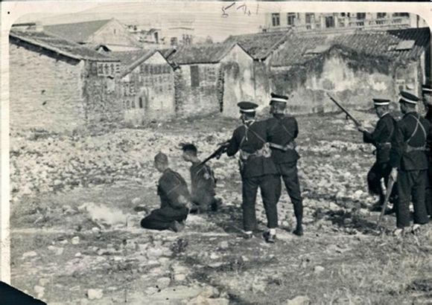

412“反共”大屠杀的执行人是蔡元培

至今，412反共大屠杀的执行人蔡元培，还被共产党当作教育专家，挂在每个学校的走廊里面供奉着。

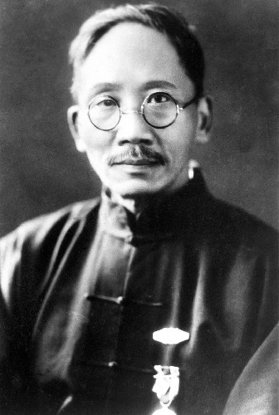

暗杀大王：光复会蔡元培

光复会誓言中“光复汉族，还我山河，以身许国，功成身退”，最后一句是有严重的错误，功成不可以身退，建国后你双手一摊管自己去种田，不去管理好国家，责任何在？光复会的命运，恐怕是最后一句错语的一语成谶。

华夏第二共和国的经验教训告诉我们，如果当初就把孙中山暗杀，就没有后来这么多的逼事。如果“华夏复国主义分子”要主掌汉运，必须要效仿以色列实践“对同胞开枪理论”，其他的汉运组织只有被消灭的命运。

以上是华夏复国主义理论的形成过程，华夏第二共和国期间诸先烈士失败之经验教训，及智者哲学家我本人站在前人基础上的理论创新。

E，华夏复国主义与华夏第三共和国

随着国家安全形势越来越不稳定，汉人被屠杀的记忆被唤醒，更多的人加入到汉运。但是“广义汉人”搞汉运的方式也带来诸多的问题。这些人在搞汉运的同时也在毁灭汉运。这些人一多，原来那些精英们不得不离开汉圈。所以近几年汉运越走越衰。

杂胡汉运虽有负面，但亦有功劳，其呼唤虽然粗燥无理，毕竟惊醒了沉睡中的精英汉人们的春梦。因为汉人精英们的智商、才华、人脉、能量是巨大的。这些人毁家败业复兴华夏的的动机是纯良的。这些人做事情的方式是循序渐进、有理论、有章法、有纲领的。

可以说，杂胡汉运已经完成其历史使命，正进入被消灭的阶段。而精英汉人组成的“华夏复国主义”，使得汉民族的复兴变得有章可循、循序渐进，为数千年来未曾有过的。精英汉人们的目标也是非常的清晰的，即：汉人不仅仅需要建国，还需要宪政，以及人种基因的纯洁来维护宪政。

满足“国，宪政，纯洁基因人种”三项条件的，即是：华夏第三共和。华夏复国主义精英们，必将继承先烈的遗志建立“华夏第三共和国”。

F，华夏复国主义，将找到人类最终的归宿

种族迫害伴随着强奸和基因污染，汉人唯有清洗DNA中的祖先的耻辱，我们的民族才能真正的站起来。华夏复国的目标，如果仅仅只是复仇，那是远远不够的，因为复仇仅仅代表着和过去的这段历史告别。基因领域的“预算不受限制”的科研投入，押上国运作为赌注，不仅仅意味着汉人可以和过去告别，还意味着子孙后代可以找到最终的归宿。

为何此事意义重大！且听我慢慢说来！

朋友中都认为我是一个大智慧的人，遗憾的是这些智慧并不是属于我。每当我入定，能感觉到宇宙中有一种具备更高等智能系统与我的大脑连线，好像直接连从服务器下载东西一样。或许我在宇宙服务器中权限比较高。华夏复国主义就是这种智能系统传输给我的，故其文字具有魔力。

越是掌握这样的能力，越感到人类智慧的浅薄。人类肉身极不完美，这意味着智商被限制在臭皮囊内。故我提出的一个理论：**肉体智商限制论！**

好比狗儿猫儿，你再怎么教育都不可能学会高等数学，它们的智能被限制在躯体内。理解这点大家就可明白，我们人类不过是一只“高级点的狗儿”，肉体同样也对我们的智商做了限制。

汉族是天外的民族，其宿命就是造出飞碟，回到外太空母邦。大家扪心自问，以人类现有的智商，有能力制造出飞碟？不可能！所以在造出飞碟之前，要先具备科研实力对肉身改造升级，突破业障，制造出高度智能的“超级人类”。利用“超级人类”建立高度智能的时代。我们的超人子孙后代，会自己制造出飞碟，回到外太空母邦。这个理论姑且可以称为：**超人理论**。

以上诸多思想，是我通过大脑与宇宙中的某种智能的系统的连线，告知大家的。

**2，汉人应树立正确的亡国史观**

A，汉民族复兴，必先正其史观

要灭一个民族，先灭其史，要复兴一个民族，必先端正其史观。文化乃政治之母，文化正确，才决定政治正确。皇汉史观就是：我们汉人的历史就是一部受种族迫害血泪史。

I） 五胡乱华

八王之乱后，各胡族势力入侵中原，大肆的屠虐汉民。史书记载“北地沧凉，衣冠南迁，胡狄遍地，汉家子弟几欲被数屠殆尽。”

羯族行军不带粮草，掳掠汉族女子作为军粮，称为“双脚羊”，意思是夜间供士兵奸淫，白天则宰杀烹食。到冉闵灭羯赵的时候，中原汉人大概只剩下400万左右（西晋人口2000万）。

II）蒙元时期

蒙元把人分四等。第一等蒙古人。第二等色目人。第三等汉人。第四等是南人。蒙元规定十户为一保，由蒙古人或色目人担任保长，每家娶新媳妇的初夜权一定要给蒙古保长，汉人为保持血统纯洁有杀头胎的习俗。

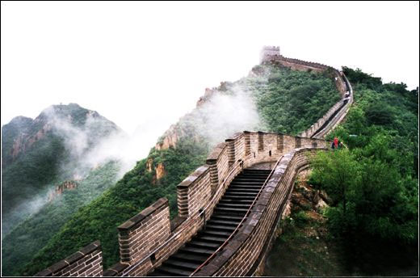

蒙古人灭掉南宋以后，拆掉江南地区的长城。临海古长城因具防洪功能免拆，得以保存至今。这段绝版的江南古长城，或许日后可以成为汉人的“哭墙”。

III）宋朝时期

徽宗、钦宗二帝被金人俘虏，押往北方。国破家亡，皇亲贵戚任人凌辱，妻子女儿被人淫遍。金兵围攻陷汴京后，大肆烧杀掳惊，除金银财物之外，还要宋王朝的女人，宋钦宗居然画押同意，《开封府状》保存了这耻辱的见证：一份详细的帐单。妇女随即被卖进娼寮，甚至以十人换马一匹，还被卖到高丽、蒙古作奴仆。《呻吟语》引《燕人麈》之语，说那些妇女“十人九娼，名节既丧，身命亦亡”，“甫出乐户，即登鬼录”。

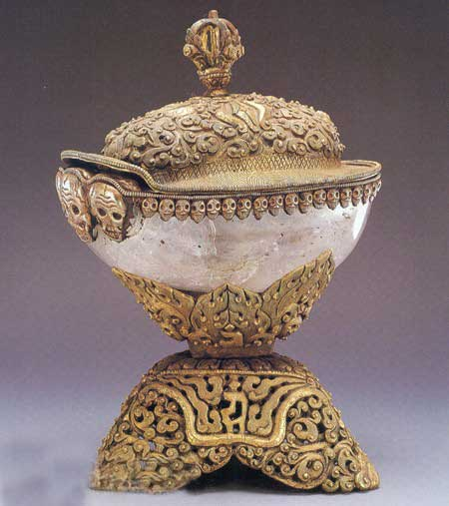

宋理宗死后不得安宁，头骨被蒙古的藏传佛教法师、杭州灵隐寺僧杨琏真伽盗墓后切下做酒具。灵隐寺元代因杨琏真伽与忽必烈关系而繁荣，飞来峰不少岩刻都是藏传佛教造像，杨琏真伽亦将自己也刻在其中。明朝的杭州市长亲自参与砸佛像。藏传佛教与汉人结下的血仇相隔几百年难以消融。

IIII）满清对汉人的种族迫害

满清对汉人的大屠杀，不仅有“扬州三日”、“嘉定三屠”。同治年间还发生了灭绝人性“同治回乱”。穆斯林为建立伊斯兰国对汉人进行种族灭绝，屠杀汉人数千万，令人发指。

满清入关后把土地圈为己有，即：“圈地运动”；又将农民沦为奴隶，即：“投充运动”。为防止奴隶逃脱而制定《逃人法》。《逃人法》归纳起来有三项：处罚“逃人”；惩治隐匿“逃人”的窝主；规定缉捅措施和奖惩办法。逃奴俘获，鞭一百归主。至于窝逃正犯﹐则本人正法，妻子家产籍没﹐并且邻里十家连坐，处罚极为严厉。

顺治六年九月，靖南王耿仲明统兵南征广东，由于他的军中收留了旗下逃人被察觉，在江西吉安府境畏罪自杀。顺治七年六月，广西巡抚郭肇基等人因为“擅带逃人五十三名”，竟被一律处死，家产全部抄没。旗下奴仆中山东人最多，自然“逃人”案山东发生也最多。满清是一个“准奴隶制”朝代。

IIIII）近现代以来针对汉人的种族迫害及大屠杀

二战后的1967年印尼排华20万华侨被杀害。1998年印尼穆斯林发生针对华人的种族屠杀事件，数千华裔女性被轮奸或奸杀。2009年7月5日新疆穆斯林在乌鲁木齐街头针对汉人进行种族大屠杀。

以上案例可以证明：针对汉人的种族屠杀是持续性的！不分民族和国家！即有满清对汉人的屠杀，亦有穆斯林对汉人的屠杀。即有发生在中国新疆的屠杀，亦有发生在南洋的屠杀。

以上证据可以证明：汉民族的历史就是一部种族迫害血泪史！

汉人唯有拥护“华夏复国主义”，建立“华夏第三共和国”才可以摆脱被奴役屠杀的命运。

B，树立正确史观，应厘清土共的虚假史观，用华夏复国主义再洗一遍脑

土共的“伪历史观”欺辱汉人、将周朝华夏污蔑成“奴隶制”。周朝恰恰是消灭奴隶制的时代。而绝口不提满清的《逃人法》是真正的奴隶制。满清灭亡之后，汉人本已恢复祖先的“民主共和宪政”，不料苏俄支持国共两党，将汉人共和梦捣碎，又从家奴做了党奴。

土共拒绝承认汉人的祖先曾经拥有伟大的文明，地球上第一个实现民主共和宪政。因为一旦民主实现，党奴政治便会解体。他们抹黑华夏历史，把血淋淋的奴隶制包装成：康乾盛世。用这些毒草来迷惑汉人的心灵。

要树立正确的历史观，就要用华夏复国主义再洗一次脑。把被土共洗坏的脑子再洗回来。有了正确史观就可以认识到：汉人唯有建立一个“汉本位”国家，才可以摆脱被性奴、家奴、党奴的命运。

C，汉人应向犹太人学习：建立“哭墙”和“大屠杀纪念碑”

有了历史正确，才有政治正确！他山之石，可以攻玉，汉民族的复兴有一个成功案例可以效仿：那就是向犹太复国主义学习。

我们要学习犹太人，建立哭墙！汉民族有什么理由不建立“哭墙”？有什么理由不建立“大屠杀纪念碑”？华夏复国主义分子们在哭墙面前感怀历史，留下眼泪的时候，我们的民族才会在一片悲愤的力量下，团结起来。

我们要学习犹太人，培训民族主义分子！我们应建立学校传授文化历史、结社技巧、武器使用、皇汉理论、商业金融、保卫与反暗杀等课程。当我们的学校源源不断的输出学生的时候，我们的民族将是富有战斗力的。

我们要学习犹太人拥有自保能力！每个汉人都应该拥有枪支。一旦下次胡人再对我们屠杀，汉人将不再是待宰的羔羊。告别双脚羊的汉人便是胡人灭族的开始。我们的无人机喷洒炭疽孢子，我们的同胞们用火器屠杀他们，我们的科学家将用生化技术让他们灭族，以免迫害再次发生。

我们要学习犹太人永久追杀迫害者！只有永久的追杀这些迫害者的子孙后代，不断的刷新暗杀名单，才能让他们知道汉族是不好惹的主。选择捏软柿子的时候，才会三思而后行。

D，华夏复国主义是超越了犹太复国主义的

我多次谈到向犹太人学习。有些人认为“华夏复国主义”是剽窃了“犹太复国主义”。恰恰相反，是“犹太复国主义”剽窃华夏古文明。

以色列外劳曾被迫签订“禁止与犹太女人性交”协议，这其实就是搞“华夷之辩”。摩萨德对纳粹复仇追杀，来自于《公羊经》复仇学说。问题是，这些东西犹太人传统有么？没有！我们汉族人的传统里都有。足以证明犹太复国主义就是剽窃自华夏古文明。

华夏复国主义的理论水平更高，远远超越犹太复国主义。因为我们在华夏古文明的基础上，还对未来作前瞻性的规划。

E，微言大义的公羊学说及复仇的正义性

《公羊传》微言大义，讲的就是复仇之大义。根据公羊学精神，对于那些历史上曾经迫害屠杀过汉人的胡人家族之后代，要对他们进行“无辜换无辜”式复仇。

有人问：今日之胡人无辜否？无辜也！无辜之人有罪否？无罪也！无罪之人可杀否？不可杀也！我亦要问：古之汉人无辜否？无辜也！胡人祖先即可杀汉人祖先，华夏后人亦可杀胡人后人？用无辜换无辜公平否？公平也！

不要跟我讲“普世价值”这种空话。他们的祖先杀我们的祖先的时候，怎么没见你说话？在我看来，讲这些话的人都是居心不轨，拉偏架。以色列杀穆斯林的时候，全球穆斯林抗议。印尼穆斯林杀华人的时候，全球穆斯林可曾抗议？选择性正义，就是最大的不正义。

你祖先可以杀我祖先，我子孙就可以杀你子孙。甚至可以多杀一些作为利息。欠债还钱，天经地义。公羊学说的微言大义，即复仇之大义。如周文王为季厉报仇，正是因为周文王即继承爹的财富，亦继承爹的债务，因此复仇就成为其义务；不复仇便是无义之人。华夏复国主义既然要继承华夏的道统，复百世血仇，便是春秋大义所在。

以我之见，当今社会乃文明社会，无需效仿古人、流血漂橹。应用科技手段、兵不血刃、体面解决春秋大义复血仇的义务。

**3，华夏第三共和国的复仇——人种基因纯洁复苏**

华夏第三共和国，有三个要素缺一不可，国，宪政，基因纯洁高贵的华夏人种。若无国家一切空谈。有国而无宪政，同室操戈。有国有宪政，而无高贵基因的人种来操作宪政，则华夏第二共和就是先例，杂胡搞共和最终归专制。故而独立一个章节，专门讲如何改善汉人基因、解决复仇之大义之方法。

A，华夏人种恢复纯洁之前怎么办？

宪政需要人种怎么解决？答案是：建立“婴儿农场“。

汉人虽然胡化厉害，但是总有一批“纯正高贵基因的汉人”。基于人口的基数庞大，可通过筛选出“狭义汉人”，再将雅利安种姓制度引入：婆罗门、刹帝利、吠舍和首陀罗。“狭义汉人”相当于是“刹帝利”的阶层：允许经商、进入政府部门工作。其他下层种姓，则无法经商，无法拿到护照出国，无法加入政府从军，混吃等死几十年就会消亡。

“婆罗门”阶层则是通过KPI指标从“刹帝利”阶层里面筛选出来，可谓是“精英中的精英”。在婆罗门阶层中提供生育补贴，利用成熟的代孕技术建立“婴儿农场”，工业化生产基因纯洁的高智商汉人。用于扩张人口比例。婆罗门阶层里面，再建立一套独立的行政系统：元老院；负责对政府进行监督，拥有一票否决权。国家要是完蛋，你的上百个子孙后代也会一起遭殃。将国家利益与其个人利益捆绑。充当民主制度的“免疫系统”。民主若无监督，总统就是“天然卖国贼”。汉人要搞中国特色的民主，绝不走西方民主的邪路。

B，对胡人之精确制导计划生育

其一为：成熟方案的基因筛查法（技术成熟）

当今社会之科技已突飞猛进，现有基因科技已可区分胡人的基因。可以强制进行全民检测，建立全民抽血数据库，通过大型的自动化设备，对血样进行批量化自动分析，对胡人基因携带者“建议”他“自愿”进行绝育手术。

其二为：人类转基因改造法（技术未成熟）

若皇汉们掌握国家资源，对基因工程进行国家战略级别的投资，转基因技术不仅可以改造农作物，也可改造人类的基因，制造出“转基因宝宝”。可以将胡人的基因片段敲掉。国家建立优生机构，为杂胡夫妇生育出纯正汉族血统的后代，提供免费的转基因改造服务。

C，将遗传学和基因技术上升到国家战略的级别

要实现华夏人种之复兴，为共和宪政提供人种基础，唯一道路就是科技。将遗传学和基因技术上升到国家战略级别，因这技术关系到民族复兴关键：

其一：国家安全之必要性

一场以基因技术为首的战争已经打响。如2003中国发生SARS怪病；2009年之后中国又出现怪病；2013年中国又出现怪病。这些怪病往往不符合进化论特征。世上之所以缺少酷虐之病，概因其违背进化论。根据进化论，疾病与寄主之间有共生关系。近年来出现的怪病都是违背进化论，带有人工制造痕迹。

拥有核弹是为了保证防务安全，倘若“人本身的安全”就不保险，则一切防务系统、谍报系统都可以一杆子推翻。人是国家运作的物质基础，人若因为疾病没了，则保护人核弹还有什么意义？

基因安全上，要效仿苏联冷战期间的超级核弹船，那核弹船不是炸美国的，而是炸地球的。苏联若完蛋，则超级核弹船直接引爆，炸掉整个地球。

汉人基因安全也应采用这样的政策：如果我们汉人要经受怪病折磨，那么别的种族必须要比我们“病得更重”，要死大家一起死。

（作者注：这是2014年利用通神术写的书，2016年作者流亡菲律宾，在该国论坛上曾经预言，未来会有SARS 2.0版本的病毒出现。2019年预言成真！）

在国家安全领域，亦应效仿苏联的超级核弹船，建立一支“崖山部队”。崖山部队的作战目标，并不针对任何国家军队。而是专门研究如何毁灭地球文明。如果汉民族无法生存，那么地球上其他种族也必须陪葬。

其二：民族复兴之必要

汉民族的种族优化，需要这项战略级的技术。依靠生殖器汉民族无法解放自己。不用听西方所谓的科学伦理，西方人是最没有信义和伦理的，他们嘴中的话，连个标点符号都别信。

研发人类转基因技术这个战略级的科技，意味着我们汉人就可以清洗祖先的基因耻辱、修复祖先的错误、恢复祖先的神力。胡人强奸汉女留下杂胡后代，他们混迹于汉人之间，大搞破坏、大做汉奸。未料到我华夏人将用兵不血刃、科学体面的文明之法，完成春秋大义复血仇的义务。

若将别人砍杀，自己亦倒下，这样的复仇不算成功。看别人倒下去，自己却又站起来，这样的复仇才是成功的。

**第六章：皇汉运动之目标**

——华夏第三共和国与海外建国

**1，“真汉人”没有祖国：不窟带着华人走出埃及**

周朝创造中国最璀璨的文明，至今中国的传统文化思想都来自于周朝，周朝华夏亡国之后，汉人就进入了历史黑暗期。追溯我们华人的历史，应该追溯到哪里呢？根据历史学，应该可以追溯到华人的共同祖先后稷。

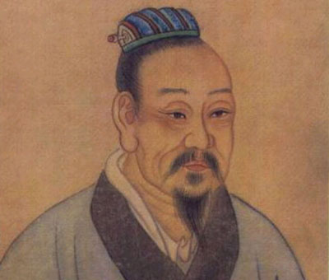

后稷之所以名气大，论功劳他的儿子不窋更厉害。

后稷原先在夏朝为官，主管农业技术。不窋（BUKU）袭父职。时夏孔甲帝“好鬼神，事淫乱，夏后氏德衰，诸侯叛之”。《国语．周语》中载：“及夏之衰也，弃稷不务，我先王不窋用失其官，而自窜于戎狄之间。” 不窟因朝中失势而带领华人走出古埃及。

周国是古埃及境内的独立的方国，类似今天香港与大陆的关系。周人源于苏美尔时期。故周朝建国时有：“周虽旧邦，其命维新”之说。古埃及时期，已经完成对世界的勘探，可能已经绘制最早的全球地图，这个成果后来记载于《山海经》。而后夏朝少康庶子于越（今浙江省绍兴市）。作为世袭农业大臣的姬周祖先当是应该知道他的事情。

不窟走出埃及的方式是采用游牧的方式的，根据古籍记载， “贬戎狄之俗”、“复修后稷之业”，是到公刘时期完成。公刘是不窋的孙子。换句话说，姬周族群从其祖先不窋开始出走埃及迁徙，用了两代人时间。

不窋走出埃及后在伊朗和巴基斯坦有过停留，而后到达今日中国的新疆境内。然而数有戎狄攻击，不得不选择迁徙。最后公刘率族到达甘肃庆阳一带的豳地定居下来，重新复苏农耕文明。

姬周族群在甘肃庆阳一带发展了约200多年，经历了约10代，到古公亶父开始把周族群从豳迁往岐山以西的周原。古公亶父为什么要从豳迁往岐呢？据《史记．周本纪》、《孟子．梁惠王下》的记载都说是因为戎狄所迫。

周人或也有追求更加肥沃的土地的原因，《诗经》中有描写周原肥沃的诗句。除此之外，周人或许还有更进一步远大图谋，就是灭商。从周族迁徙到关中平原后，商王朝对周忌惮起来。王季时姬周仍受制于商是商的一个方国。王季在位时对诸戎鬼方等进行征伐，为后来武王的东进扫清障碍。

这是我们华夏先祖的迁徙历史：

古埃及——伊朗——巴基斯坦——新疆——甘肃庆阳——陕西周原。

**2，“真汉人”没有祖国：周靖护送王室走出开封**

不窟之后两千多年，时值北宋，儒教邪说盛行，战争阴云密布。周敦颐“打着儒家灭儒家”，建立一套新哲学体系：理学。濂溪理学被程颢、程颐继承，再由朱熹继承。明朝汉人经历亡国之痛，民族危机重重，理学几乎完全替代儒学。

华夏亡国之后，汉人为何饱受“持久性”的种族迫害？这是汉人的思想出了问题。汉文明的毁灭与儒学盛行息息相关，孔子很可能是来自中东的战略间谍，儒家思想结构与犹太教很相似，不排除孔子就是犹太间谍。

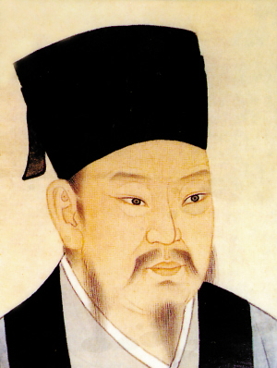

北宋理学家周敦颐

靖康之耻，开封城破，二帝被俘。周敦颐曾孙周靖亦是我四世祖，护送宋高宗南下，来到杭州。此是我家从河南“衣冠南渡”到杭州的历史。

南宋周家势力极大，周必大是爱国诗人陆游的幕后推手，陆游老是宣扬一些“恢复中原”的反动言论。周靖密友岳飞，精忠报国，北上抗金，决胜连连。宋高宗将岳飞谋害。

周靖因岳飞遇害，奸臣秦桧把持朝政，呼天而泣曰：“忠良之殄，邦国之祸也，中原终不复矣！”其子亥于宋绍兴九年为进士，受大理寺评事，靖要求子亥与之一起弃官归隐。

岳飞事件之后，南宋已被人才抛弃。有云：宋高宗有恢复之臣，无恢复之君。宋孝宗有恢复之君，无恢复之臣。南宋王室最后逃亡到广东江门。崖山海战，陆秀夫背着年幼的小皇帝跳海殉国。

**3，“真汉人”没有祖国：“衣冠二次南渡”下南洋**

为何要谈起周靖？因为我正准备“衣冠二次南渡”。

吴越本是复仇雪恨之乡，如今成为藏污纳垢之地。举国上下一片胡风胡雨，财富和资源都被红二代垄断。我这样的人才，不肯低下高贵的头，必被这轮大势击得粉身碎骨。长久下去，志向难伸，老将至矣。前几年大病一场，感触良多。易学大师劝我南渡，南面乃利我之地。我也是国学大师，深知“人挪活，树挪死”的道理，去国之心、早已有之。

为什么祖先们会迁徙呢？因为“地气”不适合了。

也许地气本来就犯冲，也许地气被人气提取过度。一个地方老是对你不利，就有必要迁徙。在这个没有尊严的国家，我常常自问，我有祖国么？看来我是没有祖国的，我吃亏的时候，祖国在哪里？土共汗国不是我的国！

八百年前我的祖先从开封南渡到杭州。八百年年后子孙却要从杭州南渡到南洋。退，退，退，八百年来我们汉人只是在退，什么时候有个头？到了南洋就再也没有退路了，后面是汪洋大海了。

南洋已经是汉人最后的南渡之地，“华夏复国主义”的烈火即将点燃。身为中国顶尖国学大师，要以《绍兴理学》继承《濂溪理学》之遗志，给我苦难的同胞带来救赎道路。

**4，真汉人没有祖国：哪里有华夏复国主义，哪里就有祖国！**

少数民族补贴、高考加分等政策是对汉族的种族歧视。“两少一宽”纵容少数民族罪犯屠杀汉族，是对汉族的种族迫害。“计划生育”违反联合国《防止及惩治灭绝种族罪公约》系对汉族的种族灭绝。汉人与犹太人的唯一区别，就是我们在自己的土地上流浪。诸位扪心自问：我们汉人有“祖国”吗？土共汗国不是汉人的国！

要问汉人的祖国在哪里？必先厘清：国家之谬论！

“国家”的普遍概念是“国土国家论”。国家依附于国土，故我生于这片土地，便有义务爱这个国家。基于国土国家论：敌人未退出国土即言和，可定为“汉奸罪”。但这种论点非常经不起推敲。

其一：既然国家与国土捆绑，那么当异族占领这片国土的时候，也就自然而然获得 “法统”，变成了“我大清国”？ 岂不是全民都成了汉奸？

其二：国土是飘忽不定的，一会属于这个，一会属于那个。来来回回的一笔糊涂账，试问国家是谁的？

其三：国人也飘忽不定。华夏人曾居住过多个国家，试问我们的祖国是哪家：中国？巴基斯坦？伊朗？古埃及？

“国土国家论”经不起推敲，故真正国家构建应基于“人文国家论”。基于“人文国家论”，就很好解释上面的问题：

其一： 宋朝是汉人国家，所以卖国可耻。满清蒙元异族国家，卖国光荣。我们汉人凭什么要爱别人的国？

其二： 历史上哪个国家的国土没有变化过？强的时候大，弱的时候小，这是历史规律。故而根据人文国家论，这片国土过去是谁不重要，重要的是现在属于谁的。其法统来自占有而非“自古”。

既然“人文国家论”才站得住脚。那这就意味着“汉本位国家”完全可以在没有国土的情况之下建立。犹太人流亡两千多年期间，其国土消失但法统以犹太教形式延续。政府功能早就俱全，所谓复国仅是多了一块国土而已。

若基于“人文国家论”，要问：汉人是祖国在哪里！

我们的祖国，就藏在每个华夏复国主义分子的心里！无论你们在哪个国家，只要你们结社起来，认同“华夏第三共和国”是你们心中唯一合法的政府，那么无论有没有国土，祖国就在你身边。

当你心属的祖国是“华夏第三共和国”的时候，无论你在哪个政府当官，无论你的国籍在哪里，你有义务为华夏国政府传输情报、技术、资金、人员；你有义务消灭华夏国的敌人。

根据“国土国家论”，你在这片土地上则需要无条件爱国，如“国家对你再不好，你都不能叛国”，“狗不嫌家贫”。这实际上是一个骗局！君不见，国家这么迫害我，我再爱国，试问：我有脑子没毛病吧？本人素来光明磊落，我的国家对我不好，我恨这个国家，要我爱国，除非脑子进水。

我爱的是“华夏第三共和国”，只有“汉本位国家”才会无条件庇护全球汉人，免遭政治迫害！无论我流亡到哪里，我的祖国都在我心中。

**5，本国学大师掐指一算：华夏第三共和国尚“火德”，国运780年！**

古人研究国运，谓周朝为火德，宋朝为木德，元朝为金德，明朝为火德，清朝为水德。鲜有人研究国共等朝代的德行。以我之见“土共”的叫法有错误的，土共的五行属金，叫“金共”才对。国民党五行属土，叫“土国”才对。日本属木，叫木日。

土共为何是“金共”呢？他的道统继承于蒙古。蒙古属金德。金德者“刻薄无仁”，符合金共的性格。国民党属土德，如其领袖孙中山，蒋介石，名字都带土。民国代满清乃是行“土克水”之大义。

土包容万物而生金，金共乃是土国当年“生出来”的。联俄，联共时期，就已经怀胎了。土可以生金，但是金多，也就泄其母气。土国还是金共的运输大队长，不仅运武器，内部还都是共谍。乃是行“土生金”之大义。

日本打进来，国民党损失惨重，此乃行“木克土”之大义。日本打多少领土，金共接收多少领土，日本打败整个关东军遗产被林彪吃个饱。乃行“金克木”之大义。至今电视台还不断播放抗日“打鬼子”，此乃金克木也。

金共者能泄土国之母气，说明其力量还是非常强大的，属于强金，故而需要“金生水”来泄掉自己的强金，以便五行顺畅。但凡其领导人如：泽民，锦涛，国运就顺畅。遇上带木的领导人可就惨了，党的金性会克木，下场很不好。如：独秀，秋白，林彪等被金所克。而带火的领导人，却要行“火克金”之大义，闹得金共不得安宁，如耀邦，紫阳。南面的国家属火，越南，菲律宾等国家，老是闹得金共很头疼，实属正常。是在行“火克金”之大义。我准备去南洋，也有风水上的考虑，利用南国的火，克共党的金。

（作者注：作者于2016年遭到中共政治迫害之前疑遭未遂政治暗杀，一张机票飞往菲律宾。共党的政治迫害全部哑火，得以苟全性命于乱世。皆因菲律宾行火克金之大义。如今天时已变，我越来越安全，人也就变得高调起来。待得2024年进入炎火运，则我就很厉害了。）

有人说金共是“后清”，因很多满族人伪装成汉人进入共党高层。电视上都是讨厌的清宫戏。因满清属水，强金生水，有满人混进来，符合五行规律。共党高层没啥汉人，主要是“伊斯兰帮”和“满洲帮”，伊斯兰帮其实是由英国王室贵族私生子战略间谍组成。白人五行属金，而共党又是一块强金，是犯冲的。所以这伙人一旦上台，中共准出大事。两次文革、一次八九，都是伊斯兰帮上台的结果。

华夏复国主义，既然是继承了周朝华夏的道统，则其应是尚“火德”，火主文明气象，打红旗。《烧饼歌》里面预言说：火德星君下届来，可见是火德。又预言华夏第三共和国有13元国运，按照三元九运理论，一元有60年计算，华夏第三共和国将享国780年。红旗还能打多久的问题解决了，780年。

“未来的汉人国”可谓是超级帝国。火者文明也，故而华夏复国的特征是汉文明复苏。2004年到2024年行艮运，2024年到2048年行火运。古语有云：炎运宏开世界同。2024年后汉运将起。

7**，华夏复国主义的目标很明确：建立“汉本位”的国家！**

今天，我们汉人在自己的土地上遭受种族歧视、种族迫害、种族灭绝。说明汉人的“双脚羊”历史依旧在延续。

满清的奴隶主，替代了蒙古奴隶主；红色的奴隶主，又替代了满清的奴隶主。长长的血泪史，中间又换了多少奴隶主？华夏复国主义不是要推翻一个奴隶主，而是要斩断这段血泪史。要给汉人一个：汉本位的国家！

汉人为什么必须要建立自己的国家？

原因很简单：所谓的华夏复国主义，在俗人眼里如同武侠小说一般，热血沸腾，读过就算了。如果汉人不建立自己的国家，那么华夏复国主义里面的东西是无法实践的。我讲的东西，就算有道理，等同放屁。

犹太复国主义分子追杀纳粹吗？事实上，真正追杀纳粹的是以色列政府。如果迫害汉族的凶手子孙后代被追杀，那么追杀他们一定是华夏第三共和国政府的特工人员，而非华夏复国主义分子。因为只有政府才有能力、有资源、有资金、有人员、有技术，去实施这些行动。

毫无疑问：只有建立一个“汉本位”国家！我们汉人才可以摆脱被奴役屠杀的命运！两千年血泪史才得以终结。只有建立一个“汉本位”的国家，汉人的利益才能得以保障！

**8，“兰芳共和国”与海外建国计划**

南洋一带，历史上有兰芳共和国是一个华人政权。该政权后毁于西人。对现状不满的皇汉不敢与土共对着干，便主张在“海外建国”。皇汉们做出的尝试，甚至付出生命的代价。

1，果敢复国计划

缅甸果敢族与缅甸军政府有战争，皇汉们组织志愿军，加入果敢反政府游击队。帅猪还给我看他进攻缅甸守军的照片。有些人付出生命代价。

但果敢方面存在很多问题，第一，其宣扬的汉民族主义都是假的。第二，果敢族是色目及蒙元人种，是汉族的仇人。后来这些皇汉陆续回国。

2，苏里南复国计划

帅猪（侯文立）曾经提起过苏里南汉人建国计划，还向苏里南输送一些退伍军人去担任保镖职务。后来听说帅猪被政府国安部门抓起来了。

建国是一个巨大的系统工程，绝非一口可以吃成胖子，犹太人建立以色列，千曲百折即是此理。先有政治再有国家，建国之前先建政。我在印尼的一个支持者提议：如能在海外建立保护汉族利益的政党则是最好的开端。

只要我们汉人精英舍身忘我、不畏牺牲的投身到“汉民族解放运动”中去。只要我们前人勇于自我牺牲，化作后人的铺路石，让一代代后人传承的皇汉的精神。只要我们汉民族自强不息、永不放弃。上天必会赋予我们自己的国家：华夏第三共和国。

**9，海外建国：建立文化系统**

欲建国先建政，欲建政必先建文化系统，概因文化乃政治之母。文化之重要性，如同雨滴中的凝结核一样。故而第一步要建立的是文宣系统。

第二步要建立的是教育系统。历史上很多势力都是办教育起家的。北洋是靠教育起家的。光复会办大通学堂之后五百学子尽入光复会。国民党建黄埔之前是乌合之众，黄埔建立之后才实力倍增。历史经验告诉我们，要成为一支势力，就必须办教育。且教育出来的学子更标准化，可解决皇汉中“百人百条心”的问题，质量比一般的皇汉好。

我觉得这个学校的名称可以叫：“华夏复国主义大学”，教育的课程可以是：文化历史课，武器课程，通讯加密及解密、要人保护及反暗杀、商业及结社等课程。这些毕业出学子从思想到技能都将是华人自卫专家级人物。

当“文化、宣传、教育、行政、组织体系”完成之后。意味着工业化、标准化的华夏复国主义分子将源源不断的从生产线上制造出来，则我汉民族复兴有望！我们的人民必得自由！

**10，海外建国第二步：建立指挥系统“北望楼”**

指挥系统的名字，以我之见可以取名为：**北望楼**。

北望楼取义陆游的“遗民泪尽胡尘里，南望王师又一年”。意喻遗民南望，王师亦在北望遗民，故楼型要一改面南之格局，朝向直对北方中原故土。

以上即是我对皇汉运动的接近两年的思考，希望广大精英可以交流和沟通，互相切磋经验。

愿我汉族从此摆脱奴役屠杀之命运！

愿我皇汉人种革命独立万岁！

愿我华夏第三共和国复国成功！

2014年2月6日

共和2855 年 于 杭州



作者近照